Utkast til forvaltningsplan for rovvilt i region 6 Midt-Norge
  - Møre og Romsdal og Trøndelag

April 2026

Innholdsfortegnelse
1 Mål og rammer for rovviltforvaltningen 3
1.1 Nasjonale føringer 3
1.1.1 Tiltakspakke for reindrift og energi 3
1.2 Rovviltnemndas ansvar og rolle 4
1.2.1 Nemndsarbeid i region 6 Midt-Norge 4
1.3 Mål med forvaltningsplanen 5
2 Forvaltningsområder for rovvilt i region 6 Midt-Norge 6
2.1 Retningslinjer for forvaltning av jerv og bjørn når det årlige regionale og/eller de fylkesvise bestandsmål ikke er oppnådd 6
3 Rovvilt i region 6 Midt-Norge 8
3.1 Bestandsmål 8
3.2 Bestandsovervåkning 8
3.3 Bestandsregulering 9
3.3.1 Lisensfelling 9
3.3.2 Kvotejakt 10
3.3.3 Ekstraordinære uttak 10
4 Utmarksbeite i region 6 Midt-Norge 12
4.1 Husdyr på utmarksbeite 12
4.2 Tamreindrift 13
4.3 Tap av husdyr og tamrein på beite 14
5 Virkemidler og tiltak i rovviltforvaltningen 16
5.1 Fordeling av økonomiske midler 16
5.2 Forebyggende tiltak mot rovviltskader og konfliktdempende tiltak 16
5.2.1 Planlagte forebyggende tiltak 17
5.2.2 Akutte forebyggende tiltak 19
5.2.3 Tiltak for å øke kunnskapsgrunnlaget og konfliktdempende tiltak 20
5.3 Betinget skadefelling 20
5.4 Forvaltning av rovvilt i kalvingsområder for tamrein 22
5.5 Andre økonomiske virkemidler 22
6 Andre interesser og forhold rundt rovvilt 24
6.1 Psykososiale forhold 24
6.2 Dyrevelferd 24
Vedlegg 25
Vedlegg 1 – Roller og ansvarsfordeling i rovviltforvaltningen 25
Vedlegg 2 – Forvaltningsområdet for bjørn 27
Vedlegg 3 – Forvaltningsområdet for gaupe 28
Vedlegg 4 – Forvaltningsområdet for jerv 30
Vedlegg 5 – Viktige datoer gjennom året i rovviltforvaltningen 32

Mål og rammer for rovviltforvaltningen

Nasjonale føringer
Det er et mål å sikre levedyktige bestander av de fire store rovdyrartene – det vil si bjørn, gaupe, jerv og ulv – og av kongeørn. Samtidig er det et mål å opprettholde et aktivt landbruk for å utnytte beiteressursene for sau og tamrein i utmark. Lovverk og styringssignaler fra nasjonale myndigheter setter rammer for den todelte målsettingen.
Dagens forvaltning av våre rovviltarter bygger på:
- St.meld. nr. 15 (2003–2004) – Rovvilt i norsk natur og Stortingets behandling av denne i Innst. S. nr. 174 (2003–2004), samt Stortingets rovviltforlik fra 16. juni 2011 i Dokument 8: 163 S (2010–2011)
- Meld. St. 21 (2015–2016) – Ulv i norsk natur – Bestandsmål for ulv og ulvesone og Stortingets behandling av denne i Innst. 257 L (2016–2017)
- Konvensjonen om vern av ville europeiske planter og dyr og deres leveområder (Bernkonvensjonen)
- Lov om forvaltning av naturens mangfold (naturmangfoldloven)
- Forskrift om forvaltning av rovvilt (rovviltforskriften)
- Lov om jakt og fangst av vilt (viltloven)
Rovviltpolitikken i Norge har innvirkning på samisk reindrift. Reindrift er bærebjelken i sørsamisk kultur, og Norge er forpliktet i henhold til både nasjonale og internasjonale bestemmelser å legge til rette for at samisk kultur skal opprettholdes også i sørsamiske områder. Grunnlovens § 108, FNs urfolksdeklarasjon og FNs ILO-konvensjon nr. 169 har bestemmelser om hvordan samisk kultur skal beskyttes. Samer skal blant annet konsulteres i saker som direkte berører dem. FN-konvensjonen om sivile og politiske rettigheter artikkel 27, som omhandler minoriteters rettigheter, har også styringssignaler som er relevante for rovviltforvaltningen.

Tiltakspakke for reindrift og energi
I desember 2023 la regjeringen frem en bred tiltakspakke for å legge til rette for bedre ivaretakelse av reindriften ved planlegging og utbygging av energi. Målet med tiltakspakken er å ivareta hensynet til både reindrift og utbygging av kraft og nett. En del av denne tiltakspakken går ut på å redusere rovvilttrykket for reindrifta. Gjennom konsultasjoner mellom Klima- og miljødepartementet (KLD), Sametinget og Norske Reindriftsamers landsforbund (NRL) er det kommet fram til 27 hastetiltak som reduserer rovvilttrykket i reinbeiteområdene. Det er oppnådd hel eller delvis enighet om 23 av 27 tiltak. Klima- og miljødepartementet vil følge opp tiltakene som det er konsultert til enighet om og sette i gang relevante prosesser.
Regjeringen vil også få gjennomført en utredning av de folkerettslige forpliktelsene Norge har for reindriften, forpliktelsene vi har etter Bernkonvensjonen som omhandler vern av ville dyr, planter og deres naturlige leveområder, og forholdet mellom disse. På sikt vil regjeringen se på behovet for reduserte bestandsmål for gaupe og jerv i de tre nordligste forvaltningsregionene for rovvilt, det vil si fra Trøndelag/Møre og Romsdal og nordover. I områder med samisk tamreindrift har regjeringen som ambisjon å øke andelen rovviltkontakter med samisk bakgrunn og øke samisk representasjon i rovviltnemndene Tiltakspakken har lang tidshorisont, og vil på sikt kunne føre til endringer i rovviltforvaltningen. Rovviltnemnda vil fortløpende følge opp nye føringer innenfor sitt myndighetsområde.

Rovviltnemndas ansvar og rolle
I forbindelse med behandling av rovviltmeldingen St. meld. nr. 15 (2003–2004), fordelte Stortinget myndighet og oppgaver mellom ulike instanser. Norge er delt inn i åtte rovviltregioner. I hver forvaltningsregion har en rovviltnemnd hovedansvaret for forvaltningen av gaupe, jerv, bjørn og ulv. Hver region er tildelt bestandsmål for de artene som skal yngle innenfor regionen.
Rovviltnemnda skal:
- gjennomføre vedtatt nasjonal rovviltpolitikk innenfor sin region, og skal ha nær kontakt med berørte kommuner og organisasjoner.
- jobbe for at de regionale bestandsmålene oppnås og at tapene i beitenæringen går ned.
- fastsette kvoter for skadefelling og lisensfelling på ulv, bjørn og jerv, samt skadefelling og kvotejakt på gaupe, dersom bestandsmålene er nådd. Denne myndigheten vurderes ut fra gjennomsnittet av antall ynglinger de siste tre årene.
- utarbeide en regional forvaltningsplan for rovvilt, herunder å etablere en geografisk differensiert forvaltning i regionen, fastsette retningslinjer for fordeling av midler til forebyggende tiltak og gi anbefalinger om bruken av landbrukspolitiske og reindriftspolitiske virkemidler for å sikre en samordnet virkemiddelbruk.
- ta initiativ til dialog med Miljødirektoratet om ekstraordinære uttak av rovvilt.
Myndighet og ansvar mellom ulike instanser i rovviltforvaltningen er spesifisert nærmere i rovviltforskriften og oppsummert i vedlegg 1.

Nemndsarbeid i region 6 Midt-Norge
Rovviltnemnda møtes jevnlig gjennom året for å ta beslutninger og diskutere saker om rovviltforvaltning i sin region. Det holdes også årlige møter med naboregioner. Møtene i rovviltnemnda er åpne for alle som ønsker å delta. Rovviltnemnda arrangerer dialogmøter og befaringer etter behov. Informasjon om møtetidspunkter og referater fra møtene legges ut på rovviltnemndas nettsider. Her finnes også informasjon om hvem som er medlemmer i rovviltnemnda og annen relevant informasjon om nemndas arbeid. Vedtak fattet av rovviltnemnda publiseres på Miljøvedtakregisteret. Statsforvalteren i Trøndelag er sekretariat for rovviltnemnda i region 6 Midt-Norge. Henvendelser til rovviltnemnda sendes til sekretariatet ^{v}/Statsforvalteren i Trøndelag.

Mål med forvaltningsplanen
Forvaltningsplanen for rovvilt i region 6 Midt-Norge har som overordnet mål å oppnå Stortingets todelte målsetting. Dette innebærer å oppnå regionalt bestandsmål for de enkelte rovviltartene i region 6, og samtidig sikre aktivt bruk av utmarksbeite ved å redusere tap av husdyr og tamrein forårsaket av fredet rovvilt. Stortingets bestandsmål for regionen skal etterleves. Dette innebærer å øke bestandene dersom bestandsmål ikke er nådd, og tilsvarende å redusere bestandene dersom de er over fastsatt mål. Dette gjøres av nemnda blant annet gjennom fastsetting av kvoter for lisensfelling og kvotejakt. Forvaltningsplanen har også som mål å senke konfliktnivået og øke forutsigbarheten for beitebrukere og andre som berøres av rovvilt. Det er en klar forventning om at alle parter i rovviltforvaltningen bidrar til å nå dette målet.
Forvaltningsplanen har som mål å:
- oppnå regionalt bestandsmål for de enkelte rovviltartene i region 6.
- sikre aktivt bruk av utmarksbeite ved å redusere tap av husdyr og tamrein forårsaket av fredet rovvilt.
- senke konfliktnivået og øke forutsigbarheten for beitebrukere og andre som berøres av rovvilt.
Geografisk differensiert forvaltning
For å oppnå disse målsettingene legger forvaltningsplanen til rette for en geografisk differensiert forvaltning, det vil si å utpeke områder som skal prioriteres for beitedyr og områder som skal prioriteres for rovvilt, og etablere retningslinjer for ulik virkemiddelbruk i disse områdene. Dette er et sentralt element i rovviltforvaltningen. Forvaltningsområder for de ulike rovviltartene og beiteprioriterte områder er omtalt i kapittel 2.
Forvaltningsplanen skal også si noe om rovviltnemndas prioriteringer av midler til forebyggende tiltak og gi anbefalinger om bruken av landbrukspolitiske og reindriftspolitiske virkemidler for å sikre en samordnet virkemiddelbruk i arbeidet med å oppnå den todelte målsettingen. Dette er omtalt i kapittel 5.

Forvaltningsområder for rovvilt i region 6 Midt-Norge
Forvaltningsplanen for rovvilt bygger på de regionale bestandsmålene for de enkelte rovviltartene i regionen og den todelte målsettingen. Differensieringen tar utgangspunkt i viktige beiteområder, skadesituasjonen og rovviltartenes utbredelse av den ynglende bestanden. Forvaltningsområdene skal være av en slik størrelse og avgrensning at det er realistisk at regionens bestandsmål kan oppnås innenfor forvaltningsområdene. Se figur 1 for kart over forvaltningsområdene for bjørn, gaupe og jerv i region 6. Det er ikke mål om yngling av ulv i region 6, og det er derfor ikke et eget forvaltningsområde for ulv i region 6. Områder som ligger utenfor forvaltningsområdet for en rovviltart skal ansees som prioritert beiteområde med tanke på den arten. Kongeørn hekker over hele regionen.
Skriftlig beskrivelse og detaljerte kart over forvaltningsområdene for henholdsvis bjørn, gaupe og jerv er presentert i vedlegg 2, 3 og 4. Forvaltningsområdene kan også utforskes nærmere i egen kartløsning.

Retningslinjer for forvaltning av jerv og bjørn når det årlige regionale og/eller de fylkesvise bestandsmål ikke er oppnådd

Generelt er det lav terskel for å felle rovvilt som gjør skade på sau og rein i beiteprioritert område. Det samme gjelder ved skade på rein i kalvingsområder jf. retningslinjer i kap 5.4.
Når bestanden for brunbjørn i regionen er under bestandsmålet må det likevel tas forbehold mot felling av binner i beiteprioriterte områder, og i kalvingsområder for rein. Terskelen for felling av binner uten unger som forvolder skade utenfor forvaltningsområdet har variert de senere årene, i klageavgjørelse fra KLD den 5. august 2025 ble terskelen endret fra “midlere” til “høyere enn lav”. Terskelen for felling skal veies opp mot hensynet til beitenæring jf. den todelte målsettingen i forvaltningsplanen.
Dette betyr for forvaltning av bjørn at:
- De tiltak som er mulige for å unngå at bjørnebinner felles, skal være iverksatt.
- Så lenge bestanden i regionen er under det regionale bestandsmålet, skal det være en restriktiv bruk av virkemiddelet lisensfelling i beiteprioriterte områder.
- Så lenge bestanden i regionen er under det regionale bestandsmålet skal det ikke åpnes for lisensfelling innenfor forvaltningsområdet.

Dette betyr for forvaltning av jerv at:
- Det skal være lav terskel for å skadefelling jerv som gjør skade på beitedyr utenfor forvaltningsområdet i tråd rovviltforliket 2011, pkt. 2.2.19.
- Innenfor forvaltningsområde for jerv skal terskelen for skadefelling være høyere enn utenfor forvaltningsområde i tråd med den todelte målsetting og soneforvaltning.
- Det skal som hovedregel ikke fastsettes kvote for lisensfelling innenfor forvaltningsområde for jerv hvis det årlige regionale og/eller de fylkesvise bestandsmålene (fastsatt i forvaltningsplanen) ikke er oppnådd. Rovviltnemnda kan i særlige tilfeller gjøre unntak. Slike unntak skal særskilt begrunnes. Maks to ynglinger pr. reinbeitedistrikt kan være en slik særskilt begrunnelse.
- Jervetispe med unger skal være unntatt fra fellingstillatelsene til og med 9. september.

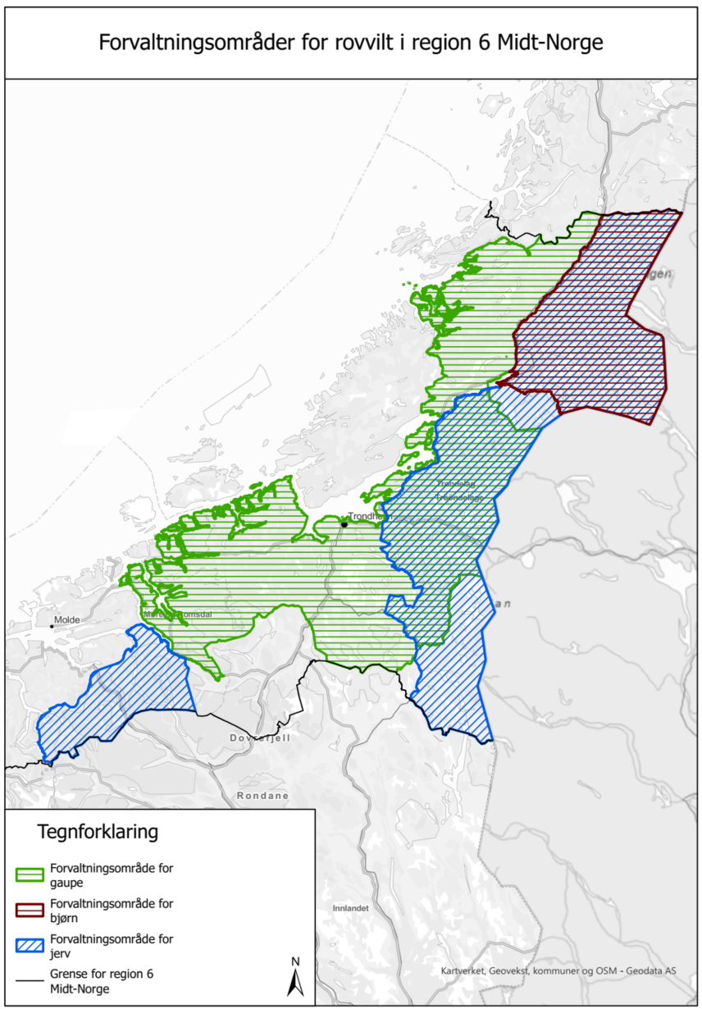
Figur 1: Kart over forvaltningsområdene for henholdsvis bjørn (brun skravur), gaupe (grønn skravur) og jerv (blå skravur) i region 6. Områdene utenfor forvaltningsområdene for rovvilt er beiteprioriterte områder med tanke på den respektive rovviltarten. Kongeørn hekker for øvrig i hele regionen, og det er ikke mål om yngling av ulv i region 6.

Rovvilt i region 6 Midt-Norge

Bestandsmål
Hver region er av Stortinget tildelt bestandsmål for de artene som skal yngle innenfor regionen. De regionale rovviltnemndene har ikke myndighet til å endre på bestandsmålene de er tildelt. I region 6 Midt-Norge er det mål om yngling av bjørn, gaupe og jerv. De regionale bestandsmålene er satt som årlige ynglinger, og forvaltningen skal forsøke å komme nærmest mulig bestandsmålene hvert år. Alle ynglinger - uavhengig om de befinner seg innenfor eller utenfor forvaltningsområdene - telles med når det kommer til å oppnå bestandsmålene.
Rovviltnemnda har valgt å opprettholde fordelingen av regionens bestandsmål på 10 årlige ynglinger av jerv med fylkesvise bestandsmål på 7 årlige ynglinger i Trøndelag og 3 årlige ynglinger i Møre og Romsdal. Hensikten med dette er å fordele belastningen på beitenæringene mellom fylkene.
Stortingets regionale bestandsmål for region 6 Midt-Norge er:
- 3 årlige ynglinger av bjørn
- 12 årlige ynglinger av gaupe
- 10 årlige ynglinger av jerv, med fylkesvise bestandsmål fordelt av rovviltnemnda slik:
  - 7 årlige ynglinger i Trøndelag
  - 3 årlige ynglinger i Møre og Romsdal
- Det er ikke et nasjonalt mål om å etablere ulv i region 6
- Kongeørn skal hekke over hele landet og har ikke regionale bestandsmål som forvaltes av rovviltnemndene.

Bestandsovervåkning
Bjørn, gaupe, jerv, ulv og kongeørn overvåkes gjennom Det nasjonale overvåkningsprogrammet for rovvilt. Overvåkningsprogrammet skal sikre at kartlegging og overvåking av rovvilt blir utført på best mulig måte og likt over hele landet. Miljødirektoratet har hovedansvaret for programmet, mens ansvaret for innsamlingsmetodikk, tolkning og systematisering av data og offentliggjøring av resultater er lagt til Rovdata. Hovedansvaret for bestandsregistreringene er lagt til Statens naturoppsyn (SNO).
Oppdaterte tall på bestandsstatus og -utvikling for de de fire store rovdyrartene og for kongeørn finnes på Rovdatas nettsider. Her finnes det også informasjon om hvordan overvåkningen av rovvilt foregår i Norge. Rovdata har etablert en egen rapporteringsside, Skandobs, der allmennheten kan registrere egne observasjoner og sportegn av store rovdyr. Tilfeldige innmeldinger av observasjoner av rovvilt fra publikum vil alltid være et viktig bidrag i datainnsamlingen. Oppdaterte tall på bestandsstatus og -utvikling brukes aktivt i rovviltnemnda sine saksfremlegg, både for å vedta betinget skadefellingskvote og kvote for lisensfelling og kvotejakt. Det er en forutsetning for rovviltnemnda sitt arbeid at oppdatert informasjon om rovviltbestandene er tilgjengelig når beslutninger skal tas.
Klimaendringer, med varmere og mer snøfattige vintre, kan skape utfordringer når det kommer til bestandsregistreringer der metodikken er basert på sporing på snø. Videre vil dårlige føreforhold gjøre det vanskeligere for reindrifta å drive tradisjonelt tilsyn vinterstid. Dette kan føre til at færre rovvilt blir observert og registrert i enkelte områder eller år, noe som igjen kan påvirke bestandsestimatene. Det nasjonale overvåkningsprogrammet for rovvilt har et eget Fagråd som arbeider for at overvåkningen av gaupe, jerv, brunbjørn, ulv og kongeørn i Norge skal være best mulig. Dette innebærer å vurdere metodikken og gi anbefalinger om forbedringer i overvåkningsprogrammet. Alle som ønsker det, kan gi innspill til Fagrådet på overvåkingsmetoder og annet som hører under dets mandat.
Som et ledd i å øke lokalbefolkningens interesse for å varsle inn tips om ynglinger, har rovviltnemnda vedtatt å videreføre en kompensasjon på kroner 10 000,- for den som gir opplysninger som fører til at tidligere ukjente ynglinger av jerv blir registrert. Opplysninger om jervehi behandles som sensitiv informasjon unntatt offentlighet og skal kun formidles til SNO.

Bestandsregulering
Rovviltnemnda skal bidra til oppnåelsen av fastsatte bestandsmål og den todelte målsettingen ved å blant annet regulere rovviltbestandene. Bestandsregulering innebærer både å øke og redusere bestandene. For å regulere bestandene av bjørn, jerv og ulv har vi fellingsformen lisensfelling, mens gaupe reguleres gjennom kvotejakt. Fastsettelse av kvote og områder for felling skal baseres på bestandsstatus og -utvikling for de ulike artene, en grunnleggende vurdering av skadebildet tidligere år og skadepotensialet fremover i tid. For å hindre for store uttak av reproduktive hunndyr, settes det egne hunndyrkvoter i både lisensfelling og kvotejakt. Forvaltningssystemet i Norge er tilrettelagt slik at felling i størst mulig grad kan utøves av lokalt tilknyttede jegere. I tillegg kan bestandene reguleres gjennom ekstraordinære uttak.
Rovviltnemnda har som ambisjon at både gaupe- og jervebestanden skal være jevnt fordelt innenfor sitt respektive forvaltningsområde. Antall jerveynglinger i hvert reinbeitedistrikt innenfor forvaltningsområdet for jerv skal ikke overskride to ynglinger.
Målet om en jevn fordeling av gaupe- og jervebestanden innenfor sitt respektive forvaltningsområde, og maks to jerveynglinger per reinbeitedistrikt, følges opp av nemnda gjennom fastsetting av kvoter for kvotejakt på gaupe og lisensfelling av jerv, og fordeling av disse mellom ulike kvote- og lisensfellingsområder. Målet legger også føringer for hvilke områder og arter nemnda anbefaler ovenfor Miljødirektoratet at skal prioriteres for ekstraordinære uttak.
Når bestandene ligger over regionalt bestandsmål, og tiltak som lisensfelling og kvotejakt ikke gir tilfredsstillende resultat, mangler rovviltnemnda handlingsrom og ytterlige forvaltningstiltak. Rovviltnemnda tar derfor årlig initiativ ovenfor Miljødirektoratet, som har ansvar for å vurdere hvor og hvordan ekstraordinære uttak skal prioriteres. Det er Miljødirektoratet som har myndighet til å fatte vedtak om ekstraordinære uttak, men vurderingen skal skje i dialog med rovviltnemndene. Rovviltnemnda ønsker en tettere dialog med Miljødirektoratet om ekstraordinære uttak. Les mer om ekstraordinære uttak i kapittel 3.3.3.

Lisensfelling
Lisensfelling brukes for å begrense tilvekst og utbredelse av bjørn, jerv og ulv, og er en skademotivert, bestandsregulerende fellingsform som brukes for å avverge skade på tamrein, husdyr på utmarksbeite eller andre samfunnsinteresser av vesentlig offentlig betydning. Dette innebærer at fastsettelse av kvote og områder for felling skal baseres på en grunnleggende vurdering av skadebildet tidligere år og skadepotensialet fremover i tid. Rovviltnemnda vedtar årlige kvoter for lisensfelling for artene som har oppnådd bestandsmålet i regionen, inkludert ulv. Kvotene for lisensfelling skal fastsettes slik at bestanden forvaltes i tråd med de bestandsmål som er fastsatt av Stortinget. For jerv og gaupe har rovviltnemnda et mål om en jevnt fordelt bestand innenfor forvaltningsområdet for den respektive arten. I tillegg mener rovviltnemnda at antall jerveynglinger ikke skal overskride to jerveynglinger per reinbeitedistrikt. Hvis det regionale bestandsmålet ikke er nådd anbefaler rovviltnemnda en kvote ovenfor Miljødirektoratet. Fellingsperiode for lisensfelling er nedfelt i rovviltforskriften § 10.

Kvotejakt
Kvotejakt er en ordinær fellingsform som benyttes for jaktbare arter, der forvaltningen har behov for å regulere uttaket av individer i bestemte områder. Kvotejakt er dermed ikke knyttet til skadeavgrensing, og kan gjennomføres med de ordinære virkemidler som gjelder ved jakt. Det er likevel ønskelig at forvaltningsmyndigheten ved fastsetting av områder for kvotejakt tar hensyn til eventuell pågående skadeproblematikk når kvote fordeles.
Av rovviltartene er kvotejakt kun aktuell for gaupe. Dersom det regionale bestandsmålet er nådd er det rovviltnemnda som vedtar kvote. Antall dyr på kvota, fordelingen mellom kjønn og avgrensning av kvoteområder blir vedtatt hvert år, og kan variere mellom år. I tillegg til skadeproblematikk, baseres størrelsen på kvota på utviklingen av bestanden de siste tre årene og prognoser for forventet antall familiegrupper av gaupe i regionen før jakta. Rovviltnemnda har et mål om at gaupebestanden skal være jevnt fordelt innenfor forvaltningsområdet for gaupe. Rovviltnemnda har anledning til å fastsette kortere fellingsperiode enn nedfelt i rovviltforskriften § 10, og til å ikke åpne for kvotejakt i enkelte områder dersom det er behov for det. Hvis det regionale bestandsmålet ikke er nådd, anbefaler rovviltnemnda en kvote overfor Miljødirektoratet.
Kvotefri jakt
Retningslinjene til rovviltforskriften sier at rovviltnemnda kan sette av egne områder for kvotefri jakt i forbindelse med sitt årlige vedtak om kvotejakt på gaupe. Det kan bare åpnes for kvotefri jakt på gaupe så lenge dette skjer innenfor rammen av det regionale bestandsmålet for gaupe i regionen. Dersom det settes av områder til kvotefri jakt på gaupe, er det en forutsetning at bestandsmålet for regionen nås i de andre delene av regionen, og at områder med kvotefri jakt på gaupe er områder der det normalt ikke opptrer gaupe i ynglende bestander. Det forutsettes videre at rovviltnemnda gjennom sine årlige vedtak om kvoter og eventuelle områder for kvotefri jakt på gaupe, bidrar til en størst mulig grad av forutsigbarhet for berørte næringsinteresser. Dette innebærer at områder for kvotefri jakt på gaupe innenfor regionen bør være relativt stabile fra år til år.

Ekstraordinære uttak
Ekstraordinære uttak er uttak av rovvilt der Miljødirektoratet fatter en beslutning av eget tiltak. Miljødirektoratet kan fatte slike vedtak også der bestanden ligger under det fastsatte bestandsmålet for en region eller for landet. Dette følger av rovviltforskriften § 13. Oftest er det SNO som får i oppdrag å gjennomføre felling av ett eller flere individer av rovvilt i spesielt skadeutsatte områder, eller for å forhindre etablering av reproduksjon i områder der dette er uønsket. Ekstraordinære uttak er dermed en særlig fellingsform der forvaltningsmyndigheten gjennom uttaket skal sikre at forvaltningsmålene for vedkommende bestand eller område oppnås, og der kvotejakt eller lisensfelling ikke har bidratt tilstrekkelig til dette. Rovviltnemnda har ikke myndighet til å fatte vedtak om ekstraordinære uttak av rovvilt, men kan anbefale ovenfor Miljødirektoratet hvilke områder og arter som bør prioriteres for dette. Bestandsstørrelse, samla belastning, skadesituasjonen, den geografiske differensieringen og fordeling av ynglinger vil være viktige momenter for en slik vurdering.

Utmarksbeite i region 6 Midt-Norge
Tamreindrift og husdyrnæring, med småfenæringa spesielt, er viktig grunnlag for å opprettholde beitebruken i utmark hele region 6, og for å nå Stortingets mål om økt matproduksjon. Husdyr slippes på utmarksbeite med bakgrunn i en beiterett, som er en viktig ressurs for grunneier. Reindriftas rett til å beite i utmark er hjemlet i reindriftsloven. Husdyr og tamrein på beite er også viktig for skjøtsel av kulturlandskapet, og for å ivareta artsrike beiteområder med beitemarksopp, insekter og flora som er avhengig av beitetrykk fra husdyr og tamrein på beite. Samtidig påvirker den vedtatte rovviltpolitikken i stor grad rammevilkårene for utmarksbeite i region 6. Kunnskap om kvalitet på beiteområdene, og tetthet og omfang av beitedyr i de ulike beiteområdene er avgjørende for å forvalte rovdyrbestandene i region 6, slik at hensynet til matproduksjon og den todelte målsetningen i rovviltforvaltningen ivaretas. Norsk institutt for bioøkonomi (NIBIO) har utarbeidet arealregnskap for utmark, der vi finner oversikt over ressursgrunnlaget for beiter i Møre og Romsdal og i Trøndelag, og med oppdatert kunnskap om beitekvalitet, vegetasjonstyper og beitekapasitet.

Husdyr på utmarksbeite
Slipp av sau på utmarksbeite i region 6 foregår i stor grad organisert gjennom beitelag. Mange av beitelagene får tilskudd til drift gjennom ordningen Organisert beitebruk (OBB). Her rapporterer beitelagene antall dyr som blir sluppet og tapt på utmarksbeite. Tall fra OBB viser at det ble sluppet om lag 240 000 sau og lam på utmarksbeite i region 6 i 2024, fordelt på om lag 164 000 i Trøndelag og 76 000 i Møre og Romsdal. Antall sau og lam sluppet på utmarksbeite totalt i regionen har hatt en svakt nedadgående trend de siste tiårene. I figur 2 vises kart over antall sau og lam sluppet på utmarksbeite i 2024, fordelt på beitelag i regionen. Det slippes også geit og storfe på beite i regionen. Per 2024 er det registrert 99 beitelag i Trøndelag og 52 i Møre og Romsdal gjennom OBB. Det er også beitebruk i utmark i region 6 som ikke er organisert i beitelag. Tar man utgangspunkt i tall fra søknader om produksjonstilskudd for sau som beiter mer enn fem uker i utmark, ble det sluppet om lag 312 000 sau og lam på utmarksbeite i region 6 i 2024.
Det slippes sau på utmarksbeite i alle kommuner i region 6. I Trøndelag slippes det flest sau og lam på utmarksbeite i Oppdal, Rennebu og Midtre Gauldal kommuner I Møre og Romsdal er utmarksbeiting med sau spredt over hele fylket. Flest dyr slippes i de indre kommunene med gode høyfjellsbeiter. For oppdaterte tall over antall sau og lam sluppet på utmarksbeite i region 6, vises det til NIBIOs beitestatistikk for sau i utmark.
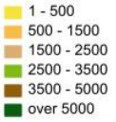
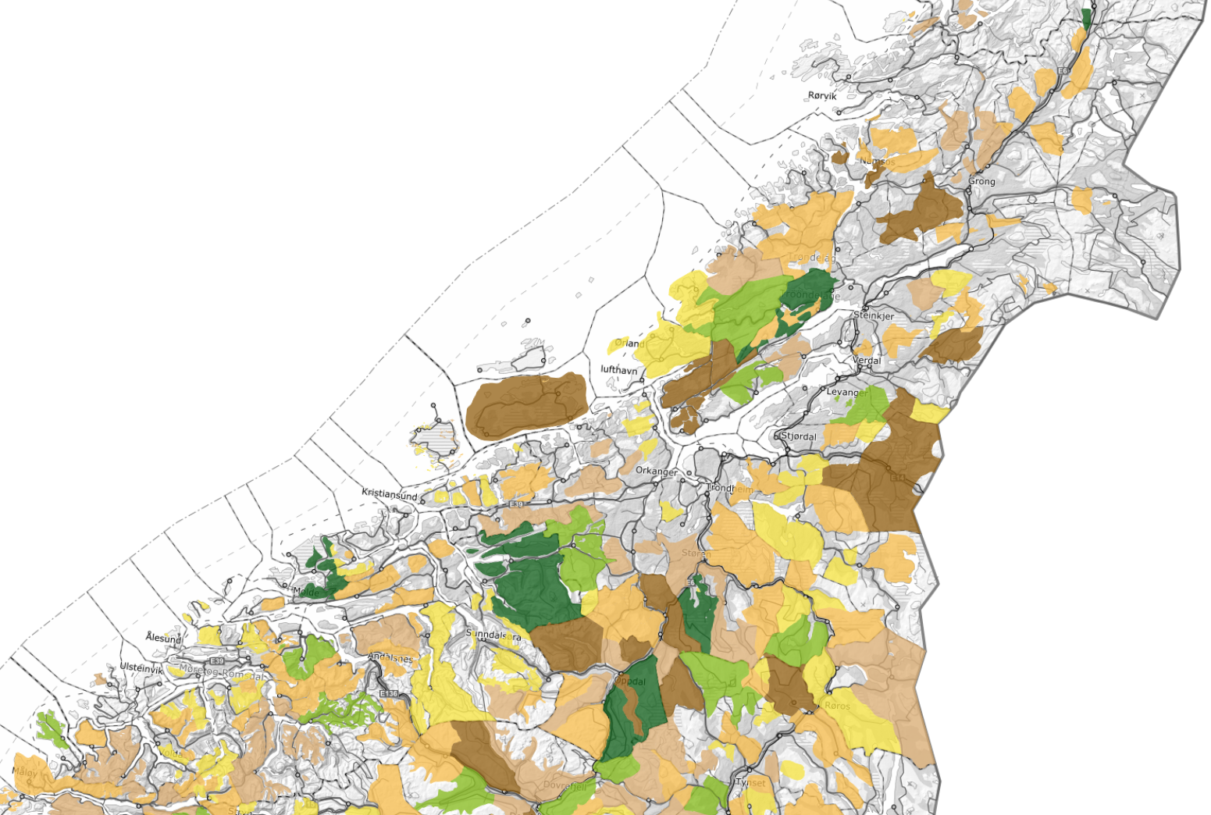Figur 2: Ca. 77 % av beitebruken med sau i utmark i region 6 er organisert i beitelag. Kartet viser antall sau og lam sluppet på utmarksbeite i 2024, fordelt på de ulike beitelagene registrert i Organisert beitebruk. Kilde: NIBIO Kilden.

Tamreindrift
Den samiske reindriften i Norge er inndelt i seks geografiske reinbeiteområder. To av disse områdene ligger helt eller delvis innenfor region 6 Midt-Norge; Nord-Trøndelag reinbeiteområde og Sør-Trøndelag/Hedmark reinbeiteområde. Reinbeiteområdene er inndelt i flere reinbeitedistrikter/sijter, som igjen er delt inn i sijteandeler. I Nord-Trøndelag reinbeiteområde er det 6 reinbeitedistrikt fordelt på 39 sijteandeler. I Sør-Trøndelag og Hedmark reinbeiteområde er det 3 reinbeitedistrikt, med 30 sijteandeler. I tillegg kommer Fæmund sijte som er felles vinterdistrikt for Gåebrien sijte og Saanti sijte. Det drives også samisk reindrift i Trollheimen sijte, og her er det 5 sijteandeler. Totalt er det i overkant av 350 personer som er tilknyttet disse sijteandelene i region 6. I tillegg er det ikke-samisk konsesjonsdrift av rein på øya Tarva i Ørland kommune. I figur 3 vises kart over reinbeitedistriktene i region 6, samt konsesjonsdrift på Tarva og samisk tamreindrift i Trollheimen. I tillegg vises Svahken sijte, som tilhører rovviltregion 5. Totalt er det rundt ca. 25 000 rein i vårflokken før kalving i reinbeitedistriktene i region 6. Hvert år gir Landbruksdirektoratet ut rapportene Totalregnskap for reindriftsnæringen og Ressursregnskap for reindriftsnæringen. I totalregnskapet legges frem en oversikt over de samlede verdiene som er skapt i næringen ved utnyttelse av produksjonsfaktorene arbeid og kapital. Totalregnskapet viser altså samlede inntekter, kostnader og resultat for hele reindriftsnæringen i Norge. Ressursregnskapet belyser forhold som er knyttet til beitegrunnlag, reintall, flokkstruktur, produksjon og tap, samt næringsoversikter, både på områdenivå og distriktsnivå, samt distriktskart og oversikter over gjeldende rammebetingelser for reindriften.
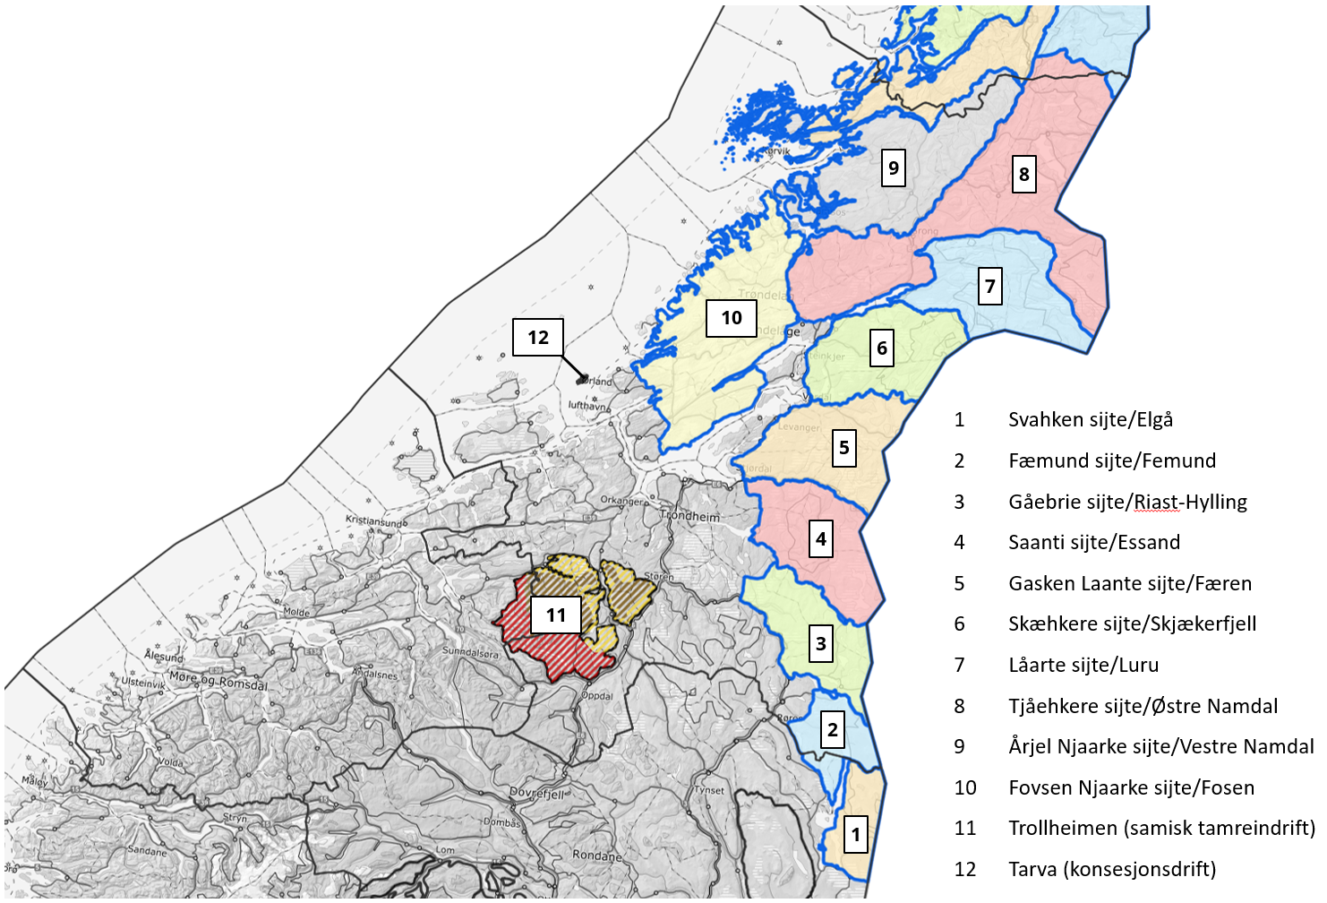
Figur 3: Kart over de 10 reinbeitedistriktene i region 6, samt samisk tamreindrift i Trollheimen og konsesjonsdrift på Tarva. Det sørligste reinbeitedistriktet, Svahken sijte, tilhører region 5. Fæmund sijte er felles vinterdistrikt for Gåebrien sijte og Saanti sijte. Flere reinbeitedistrikt har grensekryssende reindrift, både på tvers av fylkesgrenser og riksgrensen. Kilde: NIBIO Kilden.

Tap av husdyr og tamrein på beite
Det er store variasjoner i tap av husdyr mellom region, beitelag og beiteområder fra år til år. Det er mange årsaker til tap av husdyr på utmarksbeite. De viktigste tapsårsakene er ulykker, sykdom, rovvilt og naturgitte forhold. Det kan være store lokale variasjoner både når det gjelder tap til rovvilt og når det gjelder andre tapsårsaken enn rovvilt. I forarbeidene til dyrevelferdsloven vises det til at rovvilt utgjør den største enkeltårsaken til tap av sau på beite. Storfehold og geitehold har i liten grad hatt problemer med rovvilt.
Årlig publiseres statistikk for husdyr tapt på utmarksbeite basert på registreringer i Organisert beitebruk. Her registreres alt tap av husdyr på utmarksbeite, ikke bare tap til rovvilt. Disse tallene fremgår også på Norsk institutt for bioøkonomi (NIBIO) sin kartløsning Kilden og på NIBIO sine nettsider for beitestatistikk. Her vil det være mulig å utforske endringer i antall husdyr på beite og tap i ulike områder og ulike tidsrom. Det er også beitebruk i regionen som ikke er organisert i beitelag, og som ikke fremgår av denne statistikken.
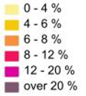
Reindrifta er en arealkrevende utmarksnæring som er utsatt for påvirkning fra flere hold, og som er prisgitt de til enhver tid naturgitte forhold. For reindrifta i region 6 er det tre hovedutfordringer som skiller seg ut; tap til rovvilt, endrede klimatiske forhold og tap av beiteareal. Tapstallene viser at utfordringene med tap til rovvilt er størst i nordre deler av Trøndelag, og da hovedsakelig på kalv. Men også reinbeitedistriktene lenger sør og i Trollheimen oppgir relativt stort tap til rovvilt. Klimaet har blitt varmere og våtere, noe som har ført til forverrede driftsforhold for reindriften. Beiteforholdene blir dårligere, flyttemønstrene endres, og presset av sykdom og parasitter øker. Det blir også vanskeligere å forutsi driften. I tillegg opplever reindriften tap av rein til rovvilt og tap beiteområder til utbygging, noe som samlet sett gir stor belastning. Klimaendringene fører også til endrede driftsforhold i husdyrnæringen.
Det finnes et nasjonalt program for overvåkning og beregning av produksjon og tap i reindriften som følge av fredet rovvilt og ressursbegrensning. Dette programmet heter for «Reinbase». Her er informasjon om rovviltforekomster, reintall, slakteuttak, vegetasjonsforhold, vektutvikling, kalvetilgang og omsøkt tap i ulike områder, og en kan utforske hvordan dette varierer over tid og i forhold til hverandre.
Landbruksdirektoratet gir årlig ut rapporten Ressursregnskap for reindriftsnæringen hvor blant annet det årlige tapet til rovvilt oppsummeres i hvert reinbeitedistrikt. Informasjon og tall på påviste tap av husdyr og tamrein til fredet rovvilt kan utforskes i Rovbase. Statistikk over husdyr og tamrein påvist tapt til fredet rovvilt brukes aktivt i rovviltnemnda sine saksfremlegg, både for å vedta betinget skadefellingskvote, kvote for lisensfelling og kvotejakt og FKT-budsjettet. Det er en forutsetning for rovviltnemnda sitt arbeid at de til enhver tid har oppdaterte opplysninger om tapssituasjonen i regionen når de skal ta sine beslutninger.
Erstatning av sau og tamrein drept eller skadet av rovvilt
Dyreeier har en lovfestet rett til full erstatning i de tilfellene der det kan dokumenteres at rovvilt er årsak til tap av husdyr eller tamrein. Kadaverundersøkelser med konklusjon at skadene er «dokumentert» eller «antatt» forårsaket av rovvilt kvalifiserer til full erstatning etter søknad fra dyreeier. I tilfeller hvor det ikke er funnet kadaver eller det ikke er mulig å fastslå skadeårsak kan det utbetales erstatning etter en skjønnsvurdering. Det er Statsforvalteren som behandler søknader om erstatning. Statistikk for erstatning til sau og tamrein i Norge kan utforskes på Rovbase. Her vil det være mulig å se hvor mange sau og tamrein som erstattes til de ulike rovviltartene for ulike områder og år. Dersom en setter disse tallene i sammenheng med tall fra Organisert beitebruk og Ressursregnskapet for reindriften, er det mulig å anslå hvor stor andel av tapet for ulike områder og år som skyldes fredet rovvilt.

Virkemidler og tiltak i rovviltforvaltningen
Forvaltningsplanen skal fastsette retningslinjer for fordeling av midler til forebyggende tiltak, og gi anbefalinger om bruken av landbrukspolitiske og reindriftspolitiske virkemidler for å sikre en samordnet virkemiddelbruk. En langsiktig, samordnet og målrettet strategi for tilpasninger innenfor regionen skal gradvis gi lavere tap og konflikter grunnet rovvilt.

Fordeling av økonomiske midler
Rovviltnemnda mottar årlig midler over statsbudsjettet. En andel av midlene går til drift av nemnda og sekretariatet. I denne delen inngår blant annet midler som nemnda prioriterer til beredskapsordning for rovvilthendelser. Denne ordningen innebærer at Statsforvalterne i de respektive fylkene i regionen har en bemannet vakttelefon. Vakttelefonen gir tilgjengelighet og ivaretar kravet om rask håndtering av skadefellingssøknader og oppfølging i akutte skadesituasjoner. Resterende midler fordeler nemnda til tiltak for hvert av de to fylkene i region 6, med prioriteringer for hvor stor andel av midlene som skal øremerkes for lokal kunnskapsinnhenting og konfliktdempende tiltak, og hvor stor del som skal brukes på forebyggende tiltak. Det skilles mellom midler til planlagte og akutte skadeforebyggende tiltak ved at rovviltnemda setter av midler øremerket tiltak i akutte skadesituasjoner. De regionale midlene som rovviltnemnda disponerer, skal komme regionen til gode. Nasjonale prosjekt må fortrinnsvis løses gjennom tildeling av nasjonale midler.

Forebyggende tiltak mot rovviltskader og konfliktdempende tiltak
Det er fastsatt en egen forskrift om tilskudd til forebyggende tiltak mot rovviltskader og konfliktdempende tiltak (FKT-forskriften). Denne ble nylig revidert og gjelder fra 1. januar 2025. Tilskudd til forebyggende og konfliktdempende tiltak mot rovviltskader (FKT-midler) er ment å sikre iverksettelse av effektive forebyggende tiltak for å begrense tap og skader som rovvilt kan forårsake på produksjonsdyr i landbruket, samt konfliktdempende tiltak for å begrense ulemper for lokalsamfunn og andre grupper. Forebyggende tiltak rettet mot bufe og tamrein skjer på initiativ fra brukerne. Forvaltningen har ikke myndighet til å pålegge beitebrukere tiltak. Søknader om tilskudd til forebyggende og konfliktdempende tiltak skal sendes inn via Miljødirektoratets elektroniske søknadssenter (ESS) innen frist fastsatt av Statsforvalteren, og behandles med bakgrunn i forskriften, føringer i forvaltningsplanen og den budsjettmessige situasjonen.
Muligheten for å sette inn tiltak og ta i bruk virkemidler vil være ulik mellom forvaltningsområdene for rovvilt og prioriterte beiteområder. I forvaltningsområdene for rovvilt skal virkemiddelbruken hovedsakelig rettes mot beitedyrene, mens i områder prioritert for beitedyr skal tiltakene rettes mot rovviltet. Hvilke tiltak som i størst mulig grad gir direkte tapsreduserende effekt kan variere mellom beiteområder, dyreslag, tid på året, samt hvilken rovviltart som er til stede i beiteområdet. Det er derfor ikke hensiktsmessig for rovviltnemnda å lage en prioritert rekkefølge for bruk av midler til forebyggende tiltak, men heller presentere hovedprioriteringene av FKT-midler på generell basis.
Forskriften legger føringer for hvilke forebyggende tiltak som kan støttes, samtidig som den åpner for utprøving av nye eller andre tiltak som kan være direkte tapsreduserende eller øker kunnskapsgrunnlaget. Revideringen av FKT-forskriften har blant annet resultert i at bestemmelsen om tiltak med direkte tapsreduserende effekt er delt i to nye bestemmelser, § 5 for bufe og §6 for tamrein. Videre er bestemmelsen som åpner opp for at man kan søke på andre tapsreduserende tiltak skilt ut som en egen bestemmelse i § 7. Den nye forskriften inneholder også en ny bestemmelse i § 8 som åpner opp for at Miljødirektoratet kan gi tilskudd til nasjonale tiltak som øker kunnskapsgrunnlaget som kommer den todelte målsettingen til gode.
Rovviltnemnda har følgende hovedprioriteringer ved bruk av midler til forebyggende tiltak (uprioritert rekkefølge):
- Forebyggende tiltak skal prioriteres innenfor forvaltningsområdene for de ulike rovviltartene, samt i områder utenfor forvaltningsområdene med store årvisse tap forvoldt av fredet rovvilt.
- Tiltakene bør være direkte tapsforebyggende og ha så liten skadeforskyvende effekt som mulig.
- Tiltakene skal være praktisk og økonomisk gjennomførbare.
- Søknader fra reinbeitedistrikt og beitelag skal prioriteres foran søknader fra enkelt reineiere og enkeltbrukere.
I delkapittel 5.2.1 om planlagte forebyggende tiltak og 5.2.2 om akutte forebyggende tiltak nevnes eksempler på de vanligste og viktigste forebyggende tiltakene mot rovviltskader i region 6 Midt-Norge.

Planlagte forebyggende tiltak
Planlagte tiltak er planlagt før beitesesongen med bakgrunn i erfaringer tidligere år og rovviltsituasjonen i området. Gjennom de siste tiårene er det prøvd ut mange forebyggende og konfliktdempende tiltak mot rovviltskader på husdyr og tamrein. De tiltakene som har vist seg å ha best forebyggende effekt mot rovviltskader, er de som skiller beitedyr og rovvilt i tid og/eller rom. Forebyggende tiltak innenfor forvaltningsområdene for de ulike rovviltartene skal prioriteres, samt områder utenfor forvaltningsområdene med store årvisse tap forvoldt av fredet rovvilt. Noen av tiltakene er utelukkende myntet på husdyr som slippes på utmarksbeite i en begrenset periode, og noen av tiltakene kan også brukes i reindriften. Miljødirektoratet har fastsatt standarder for en del av de mest brukte forebyggende tiltakene mot rovviltskader. Disse skal følges dersom ikke annet er bestemt i vedtak om tilskudd. Tilskuddsordningen omfatter også tiltak som bidrar til mer effektiv jakt, felling og fangst, samt tilskudd til kommuner for tilrettelegging, organisering og forberedelser for fremtidige skadefellingslag i regi av kommunale/interkommunale skadefellingslag
Forsinket slipp på utmarksbeite
Forsinket slipp av husdyr på utmarksbeite er et tiltak for å forebygge skader i starten av beitesesongen. Planlagt forsinket slipp skjer uavhengig av en konkret skade, men med bakgrunn i erfaringer fra tidligere år. Statsforvalteren fastsetter normal slippdato med bakgrunn i data for det aktuelle beiteområdet innmeldt via organisert beitebruk. For å få tilskudd til forsinket slipp skal slipp forsinkes minimum ti dager etter fastsatt dato. Forsinket slipp skal gjennomføres på alle dyr i besetningen og i beitelaget/beiteområdet for å hindre at tiltaket blir skadeforskyvende. Det gis en fast kompensasjon per dyr per dag, som tilsvarer den nasjonale satsen Miljødirektoratet fastsetter for tidlig nedsanking i FKT-forskriftens § 15.
Tidlig sanking av bufe
Tidlig sanking er et tiltak for å forebygge skader på husdyr i siste halvdel av beitesesongen når faren for rovviltangrep fra jerv og bjørn erfaringsmessig er betydelig. Ved planlagt tidlig sanking søkes det om midler til å gjennomføre sanking tidligere enn normalt for å forebygge rovvilttap, og gi økt forutsigbarhet i beitesesongen. Nedsanking skjer uavhengig av en konkret skade, men med bakgrunn i erfaringer fra tidligere år. Tilskudd til planlagt tidlig sanking prioriteres i beiteområder med påregnelig, gjentatte høye tap av sau til jerv eller bjørn. For å kunne beregne tilskuddet er det satt en dato for normal sanking. I region 6 er denne satt til 15. september. Denne datoen gjenspeiler ikke nødvendigvis normal sankedato i det enkelte beitelag i regionen, men brukes til å beregne tilskuddet. For å få tilskudd til tidlig sanking skal sankingen starte senest 5. september. Et slikt tilskudd kan gis fram til og med 15. september. For at tiltaket ikke skal ha skadeforskyvende effekt, må hele beitelaget gjennomføre tiltaket. Det gis en fast kompensasjon per dyr per dag i forbindelse med tidlig sanking, som fastsettes som en nasjonal sats av Miljødirektoratet i FKT-forskriftens § 15. Det er utarbeidet en egen standard for tidlig sanking.
Flytting av bufe og tamrein til mindre rovviltutsatte beiteområder
Det kan være aktuelt å flytte bufe eller tamrein til mindre rovviltutsatte områder for å redusere tap. Flytting av tamrein kan imidlertid være utfordrende i region 6 der de aller fleste reinbeitedistrikt er helårsdistrikt med få eller ingen muligheter til å flytte reinen bort fra rovviltutsatte områder. Flytting av bufe krever en avklaring med de som har beiterettigheter der dyrene skal flyttes, samt avklaring opp mot Mattilsynet angående blant annet sykdommen mædi. Det er en egen mædi-forskrift som regulerer flytting av sau i visse kommuner i Trøndelag. Dette kan være et kostnadskrevende og omfattende tiltak.
Rovviltavvisende gjerder
Det kan gis tilskudd til oppføring av rovviltavvisende gjerder, eller oppgradering av eksisterende gjerder slik at de blir rovviltavvisende. Gjerdet skal være i henhold til forskriftsfestet standard. Ved tildeling av tilskudd prioriteres områder innenfor forvaltningsområdet for bjørn, da gjerdene ikke er effektive mot jerv og gaupe. Dersom budsjettet tillater det, kan det gis tilskudd til drift og vedlikehold av rovviltavvisende gjerder. Da blir det gitt tilskudd for pr. meter gjerde etter sats fastsatt av Statsforvalteren.
Elektronisk overvåking, droner og andre nye virkemidler
Elektronisk overvåking (for eksempel radio/satellitt/GPS-bjeller/dødsvarslere), viltkamera, droner og lignende, er ikke å regne som et direkte tapsreduserende tiltak, men kan bidra til å avklare tapsforhold og avdekke tapssituasjoner tidlig. NIBIO Norsk institutt for bioøkonomi har undersøkt bruken av drone som forebyggende tiltak, og konkluderte med at droner var minst like effektive til å finne kadaver som ligger åpent i terrenget sammenlignet med kadaverhund. Elektronisk overvåkning brukes hovedsakelig på småfe, men også på tamrein. FKT-forskriften åpner for at det kan gis midler til elektronisk overvåking som et tiltak for å øke kunnskapsgrunnlaget. Teknologien for overvåkning av dyr på beite er under stadig utvikling, og nye hjelpemidler til dette formålet vil sannsynligvis bli aktuell i løpet av de neste årene.

Utvidet tilsyn på utmarksbeite
FKT-forskriften sier det ikke kan gis tilskudd til utvidet tilsyn alene. Utvidet tilsyn gis i kombinasjon med andre tiltak som har en direkte tapsreduserende effekt, for eksempel tidlig sanking eller flytting av bufe eller tamrein til mindre rovviltutsatte områder. Utvidet tilsyn kommer i tillegg til ordinært tilsyn som den enkelte gjennomfører i henhold til bestemmelsene i dyrevelferdsloven. Slikt tilsyn kan med fordel utføres med godkjente ekvipasjer med kadaversøkende hunder.
Tidlig samling og slakting av tamrein
Fremskyndet slakting av tamrein med uttak i en tidlig fase av slaktesesongen kan være et tiltak med tapsreduserende effekt ved at tamrein som potensielt kan tapes til rovvilt i vintersesongen heller blir slaktet på høsten. Man kan også tenke at dette tiltaket også kan ha en mer indirekte effekt, ved at vinterflokken blir mindre og følgelig får mer ressurser gjennom vinteren. Med tidlig slakt menes slakt før ca. 1. november.
Fôring av tamrein
Regelverket åpner for å søke om tilskudd til fôring av tamrein i korte perioder av året for å samle flokken med formål om å unngå rovvilttap. Dette kan tenkes benyttet i tilfeller hvor det er spesielle forhold som gjør rein i et område særlig utsatt. Å fôre i en slik periode hvor man samler, vil gjøre samlingen mer effektiv slik at man raskere kan komme til nye områder.
Vokterhund
Vokterhund på patrulje sammen med gjeter eller på inngjerdet beite. Kan fungere godt i åpne oversiktlige fjellbeiter. Beiteområdets størrelse er en begrensende faktor. Vokterhund kan med fordel benyttes i de mest skadeutsatte områdene av beitet og til skadeutsatte perioder av beitesesongen. Det er utarbeidet en egen standard for bruk av vokterhund.
Tilrettelegging for kommunale skadefellingslag
Kommuner kan søke om tilskudd til tilrettelegging for fremtidige skadefellingsoppdrag i regi av kommunen. Som tilrettelegging regnes kursvirksomhet, tekniske hjelpemidler, kommunikasjonsutstyr, og annet materiell eller aktivitet som gi grunnlag for økt effektivitet i fremtidige skadefellingsoppdrag. Det er også mulig å søke om midler til organisering og forberedelser av kommunale/interkommunale skadefellingslag.

Akutte forebyggende tiltak
Akutte tiltak iverksettes dersom det oppstår situasjoner med skadeomfang eller skadepotensial som gir grunnlag for dette. I slike situasjoner vil det være mulig å søke på midler til tiltak med direkte tapsreduserende effekt på kort varsel. Flere av tiltakene omtalt som «planlagte skadeforebyggende tiltak» kan være aktuelle i akutte skadesituasjoner hvor det ikke er planlagt tiltak på forhånd. I akutte skadesituasjoner iverksettes ofte flere tiltak i kombinasjon. Det er ikke anledning til å søke om midler til akutte tiltak uten avtale med Statsforvalteren på forhånd.
Kortvarig intensivt tilsyn og kadaverhund
Midler kan gis i akutte skadesituasjoner i hele regionen for både husdyr og tamrein. Ekstraordinært tilsyn og bruk av kadaverhund er ikke direkte tapsreduserende. Tilsynet kan bidra slik at man får bedre oversikt over skadesituasjonen, og dermed være bedre i stand til å iverksette andre tiltak for å forhindre nye skader.
Akutt tidlig nedsanking
Bruker/beitelag kan få støtte til tidlig sanking med bakgrunn i en akutt skadesituasjon. Akutt tidlig sanking kan iverksettes når det oppstår store skader i et beiteområde og man ikke lykkes med eller ikke kan gjennomføre felling. Akutt tidlig sanking er et aktuelt tiltak i hele regionen. Det benyttes samme sats for akutt tidlig nedsanking som for planlagt tidlig nedsanking. Nasjonal sats for tidlig sanking er fastsatt av Miljødirektoratet i FKT-forskriftens § 15.
Akutt forsinket slipp
Det kan gis tilskudd til forsinket slipp på utmark i beiteområder hvor det med bakgrunn i en konkret vurdering er risiko for betydelig tap til fredet rovvilt hvis beitedyrene slippes på utmarksbeite som planlagt. Sats for forsinket slipp følger nasjonal sats for tidlig sanking, fastsatt av Miljødirektoratet i FKT-forskriftens § 15.

Tiltak for å øke kunnskapsgrunnlaget og konfliktdempende tiltak
FKT-ordningen åpner for å gi tilskudd til tiltak som bidrar til å utvikle praksis og erfaring som senere kan danne grunnlag for iverksettelse av nye tiltak. Dette kan for eksempel være utprøving av nye forebyggende tiltak mot rovviltskader og evaluering av disse, tiltak som avklarer tapsforhold eller forsknings- og utredningsoppgaver som bidrar til utvikling og iverksettelse av effektive forebyggende tiltak. Nemnda i region 6 har i de siste årene bidratt med midler til flere ulike prosjekter for å øke kunnskapsgrunnlaget og til utprøving av nye forebyggende tiltak mot rovviltskader.
Tilskudd til konfliktdempende tiltak skal bidra til å gi en balansert kunnskap om rovvilt og rovviltforvaltning. Tiltaket skal bidra til økt kunnskap og forståelse for rovvilt, rovviltforvaltning og konflikthåndtering, og forskriften slår fast at tiltak rettet mot barn og unge skal prioriteres. Det finnes en relativt bred samling med tiltak som kan plasseres i denne kategorien og det er derfor viktig at hvert enkelt tiltak vurderes. Midler kan for eksempel nyttes til å skape arenaer hvor parter på ulike sider i rovviltdebatten kan møtes for dialog, kunnskapsformidling om rovvilt i skolen, temakvelder om rovviltforvaltning, eller prosjekter som omhandler det å leve med rovvilt.
Rovviltnemnda har følgende hovedprioriteringer ved bruk av midler til konfliktdempende tiltak (uprioritert rekkefølge):
- Tiltak rettet mot barn og ungdom.
- Tiltak som bidrar til å styrke, videreutvikle og effektivisere det kommunale og interkommunale skadefellingsarbeidet for en mer rask og effektiv skadefelling.
- Tiltak som bidrar til å avklare tapsforhold på utmarksbeite.
- Tiltak som effektiviserer bestandsregulering.

Betinget skadefelling
Betinget skadefelling er felling av enkeltindivider av rovvilt for å stanse eller forhindre skader på husdyr, tamrein eller annen eiendom. Nemnda fastsetter årlig en kvote for betinget skadefelling av bjørn, gaupe, jerv og ulv. Kvoten settes for hele regionen, da det er uvisst hvor streifdyr opptrer og gjør skade. Dette gjelder også for ulv, selv om det ikke er mål om yngling av ulv i region 6. Kvote for betinget skadefelling fattet av rovviltnemnda gjelder fra 1. juni til og med 15. februar. Statsforvalteren kan av eget tiltak eller etter søknad fatte vedtak om skadefelling i dette tidsrommet. Dersom det regionale bestandsmålet ikke er nådd er det Miljødirektoratet som fatter kvote for betinget skadefelling og har myndighet til å iverksette skadefelling. Da anbefaler rovviltnemnda en kvote overfor Miljødirektoratet. Direktoratet kan velge å delegere myndigheten til å fatte vedtak om skadefelling til Statsforvalterne for tidsrommet kvota gjelder, noe de ofte gjør.
I tidsrommet 16. februar til og med 31. mai er det Miljødirektoratet som fatter vedtak om kvote for betinget skadefelling og vedtak om skadefelling. Miljødirektoratet kan velge å delegere myndigheten til å fatte vedtak om skadefelling for enkelte arter til Statsforvalterne i dette tidsrommet. Se vedlegg 5 for en oversikt over blant annet fordeling av skadefellingsmyndighet gjennom året, og andre viktige datoer i rovviltforvaltningen gjennom året. Statsforvalteren har ansvaret for forvaltning av kongeørn hele året, og kan gi tillatelse til skadefelling i akutte saker der det voldes vesentlig skade på bufe eller tamrein, forutsatt at felling kan rettes mot bestemte individer.
I prioriterte beiteområder skal uttak av rovvilt som gjør skade på beitedyr gjøres raskt med gode og effektive metoder. Miljødirektoratet har utarbeidet en veileder for gjennomføring av fellingsoppdrag som skal bidra til dette. I utgangspunktet er terskelen for å innvilge søknad om skadefelling lav utenfor forvaltningsområdene. Terskelen vil variere avhengig av om skadene er oppstått utenfor eller innenfor forvaltningsområdet for den aktuelle rovdyrarten, og om det regionale bestandsmålet er oppnådd. Når bestanden er på eller over regionens bestandsmål vil terskelen for å gi skadefellingstillatelse innenfor forvaltningsområdet bli lavere. Ved vurdering av om det skal gis fellingstillatelse skal det tas særlig hensyn til områdets betydning som beitemark, skadenes omfang og utvikling, potensialet for fremtidige skader og muligheten for å gjennomføre forebyggende tiltak. Felling kan bare gjennomføres dersom det ikke finnes annen tilfredsstillende løsning ut fra prinsippet om geografisk differensiert forvaltning. Skadefelling skal være rettet mot bestemte individer. Vedtak om felling skal være begrenset til et bestemt område, tidsrom og antall dyr. Skadefelling kan gjennomføres uavhengig av grunneiers jaktrett.
Det er utarbeidet felles retningslinjer for Sverige og Norge når det gjelder ivaretakelse av genetisk verdifulle individer av ulv. Klima- og Miljødepartementet har bedt Miljødirektoratet og Statsforvalterne om å ha en særlig beredskap for så langt som mulig å følge opp ulveindividers genetiske status før det fattes vedtak om felling av ulv, uavhengig av hvilken region det gjelder. Dette innebærer at Miljødirektoratet finansierer hasteanalyser av DNA-prøver av ulv innsamlet i forbindelse med akutte skadesituasjoner. Genetisk status skal tillegges betydelig vekt ved vurdering av innvilgelse av skadefelling.
Hovedregelen er at skadefellingstillatelsen blir gitt til kommunen når Statsforvalteren innvilger skadefellingstillatelse, men skadefellingstillatelser kan også gis til enkeltpersoner, beitelag eller reinbeitedistrikt. Kommunene kan ha oppnevnt kommunale skadefellingslag i forkant av beitesesongen. Flere kommuner kan også sammen etablere interkommunale skadefellingslag, noe som har vist seg å effektivisere skadefellingene i de områdene dette er prøvd. Samarbeid på tvers av kommunene vil ofte være nødvendig. Bruk av viltkamera og hundeekvipasjer er også tiltak som bidrar til å effektivisere skadefellingene. Dersom fellingslag ønsker kan Statens naturoppsyn bistå med rådgiving rundt praktisk gjennomføring av et fellingsforsøk eller med fysisk bistand, eksempelvis med hundeekvipasjer. Dersom SNO bistår kommunale/interkommunale fellingslag, skal SNO forholde seg til vilkårene Statsforvalteren har satt i fellingstillatelsen og kommunens skadefellingsleder. Godtgjørelse til kommunale og interkommunale fellingslag ved fellingsforsøk og utgifter knyttet opp til fellingsforsøk skal dekkes opp av forebyggende og konfliktdempende tiltaksmidler fra rovviltnemnda.
I enkelte saker der Statsforvalteren har iverksatt skadefelling, kan Miljødirektoratet etter en nærmere vurdering beslutte at fellingsoppdraget skal gjennomføres av SNO. Dette kan være utfordrende saker der det er åpenbart at SNO med bruk av sin egen fellingsinstruks har bedre forutsetninger for å lykkes med fellingen. En slik overtakelse skjer etter dialog mellom skadefellingslag, SNO, Miljødirektoratet og Statsforvalteren, og eventuelt andre berørte parter.

Forvaltning av rovvilt i kalvingsområder for tamrein
Punkt 2.2.19 i rovviltforliket av 2011 slår fast at det ikke skal være rovdyr som representerer et skadepotensial i prioriterte beiteområder for husdyr og kalvingsområder for tamrein. I region 6 foregår det tamreindrift over store deler av Trøndelag. Dette fører til at det er stort overlapp mellom kalvingsområder for tamrein og forvaltningsområder for rovvilt. Kart over kalvingsområder for tamrein kan utforskes i NIBIO sitt reindriftskart i kartløsningen Kilden. Reindriftens arealbruk er tilpasset skiftende, naturgitte forhold og også samfunnsmessige endringer. Det lar seg derfor ikke gjøre å kartfeste alle sider ved arealbruken på en helt nøyaktig måte. Kartet er en illustrasjon på hvordan reindrifta i hovedsak og normalt bruker områdene. Reindriftens arealbrukskart utgjør sammen med distriktsplan en overordnet oversikt over bruk av arealene. For å forsøke å ivareta intensjonen i punkt 2.2.19, er det derfor nødvendig å nedfelle egne retningslinjer om hva som skal vektlegges ved forvaltning av rovvilt i områder med overlapp mellom kalvingsområder og forvaltningsområde for rovvilt:
- Lavere terskel for å innvilge skadefellingstillatelse før og under kalvingsperioden.
- Rovviltnemnda skal signalisere ovenfor Miljødirektoratet at kalvingsområdene, samt reinbeitedistrikt med stor rovviltbelastning, skal prioriteres i forbindelse med eventuelle ekstraordinære uttak. Ekstraordinære uttak skal fortrinnsvis gjøres før kalvingsperioden.
- Skal prioriteres med tanke på FKT-midler dersom uttak av skadevoldende rovvilt ikke er aktuelt.
- Reinbeitedistriktets samlede rovviltbelastning skal tillegges vekt i beslutninger.

Andre økonomiske virkemidler
Det er et mål å opprettholde et aktivt landbruk for å utnytte beiteressursene for sau og tamrein i utmark. Ulike økonomiske ordninger som stimulerer til økt beitebruk er viktig for å oppnå et tilfredsstillende driftsøkonomisk resultat og levedyktig næringsdrift. Landbrukspolitiske og miljøpolitiske støtteordninger må ses i sammenheng med sikte på den todelte målsettingen. Ved prioritering mellom tiltak og tildeling av midler er det viktig å ta hensyn til den geografiske differensieringen som forvaltningsplan for rovvilt legger opp til. Flere av de landbruks- og miljøpolitiske støtteordningene kan kombineres med FKT-midler. God organisering mellom dyreeiere som benytter utmarksbeiter fremmer en effektiv utnytting av beiteressursene, og reduserer kostnadene ved infrastruktur og tilsyn. Godt organisert beitebruk er i seg selv tapsreduserende og legger til rette for best mulig bruk av innsatte midler. Organisert beitebruk bør derfor opprettholdes, utvikles og stimulere til økt oppslutning. Videre er tilskuddsordningen «Tilskudd til tiltak i beiteområder» relevant å se i forbindelse med FKT-ordningen. Dette er en ordning som forvaltes av kommunene og som primært retter seg til beitebruk i organisert form. Nemnda anbefaler også at det utarbeides beredskapsplaner knyttet til potensielle rovviltsituasjoner i de enkelte beitelagene. Nemnda ønsker å fremheve spesielt disse ordningene hvor det bør være dialog og samarbeid for å bidra til en samordnet virkemiddelbruk:
- Tilskudd til drift av beitelag (OBB)
- Regionale miljøprogram (RMP)
- Tilskudd til tiltak i beiteområder
- Tilskudd over reindriftsavtalen
- Spesielle miljøtiltak i landbruket (SMIL)
- Regionale tilretteleggingsmidler i landbruket

Andre interesser og forhold rundt rovvilt

Psykososiale forhold
Tilstedeværelse av store rovdyr kan skape usikkerhet og direkte frykt hos en del mennesker, og påvirke enkeltpersoners hverdag. På den annen side kan rovdyr representere naturopplevelse og glede for andre deler av befolkningen. Å kunne oppleve natur der det også er rovdyr, vil representere en verdi for mange. Videre kan rovdyr være et element for de som driver med naturbasert reiseliv, naturfotografering eller andre næringer som baserer seg på å formidle og profilere natur. For de som opplever frykt/uro knyttet til rovvilt vil dette i hovedsak dreie seg om begrensinger i bruk av nærområde til skolevei og lek, men også begrensninger i bruk av utmarka i rekreasjonssammenheng. Dette gjelder først og fremst frykt/uro knyttet til forekomst av ulv og bjørn. Selv om det ikke er mål om yngling av ulv i region 6, kan streifdyr forekomme. Erfaringer har vist at disse artene, spesielt de som forårsaker skader på beitedyr eller opptrer i nærheten av bebyggelse over tid, kan skape usikkerhet og frykt hos de som bor i området. Norsk institutt for naturforskning (NINA) har utviklet en håndbok som består av praktiske råd og et tilhørende vitenskapelig kunnskapsgrunnlag basert på en rekke tverrfaglige studier om menneskers bekymring og frykt for å møte spesielt bjørn og ulv i naturen.
Rovdyr i beiteområdene medfører en betydelig psykisk belastning for dyreeiere som opplever tap til rovvilt. Dette vil variere mye fra person til person, og ut fra skadeomfang og varighet på skadesituasjonen. For dyreeiere som opplever vedvarende rovviltbelastning over lang tid, vil det være en risiko for at de velger å legge ned driften, eller det kan være vanskelig å få etterkommere til å ta over.

Dyrevelferd
Dyreholdere med dyr på beite skal sikre at dyra beskyttes mot unødig belastning på grunn av rovdyr og andre farer i det fri. Det følger av dyrevelferdsloven § 3 og § 24 og forskrift om velferd for småfe § 26. I vurderingen av hva dyreholderne har plikt til å gjøre for å beskytte beitedyra mot rovdyr i utmark, må omfanget av lidelse på grunn av rovdyrangrep veies opp mot fordelene med utmarksbeite, hvilke tiltak som er effektive og mulige og konsekvensene av disse tiltakene for dyreholderne og beitedyra. Alle aktører, inkludert rovviltforvaltningen, har plikt til å ta hensyn til dyrs velferd. Tap på beite er alltid forbundet med lidelse. I forarbeidene til dyrevelferdsloven vises det til at rovvilt utgjør den største enkeltårsaken til tap av sau på beite. Andre tapsårsaker som for eksempel sykdom, parasitter, ulykker og lignende undersøkes og sammenstilles ikke på samme måte og omfang som for rovvilt. Imidlertid er beite i utmark et vesentlig velferdsgode for dyrene, og et visst skade- og tapsomfang er påregnelig ved beite i utmark. Tilsvarende oppgis rovviltskader å utgjøre den største enkeltårsaken til tap i reindriften, samtidig som denne næringen er helt avhengig av utmarksbeite gjennom hele året. Det gjelder derfor å finne den riktige balansen mellom beitebruk og hva som kan aksepteres av lidelse på beite.

Vedlegg

Vedlegg 1 – Roller og ansvarsfordeling i rovviltforvaltningen
Rovviltnemnda
- Ansvarlig for å utarbeide en regional forvaltningsplan for rovvilt. Dette omfatter blant annet å etablere en geografisk differensiert forvaltning i regionen, fastsette retningslinjer for fordeling av midler til forebyggende tiltak, vedta årlige budsjett og gi anbefalinger om bruken av landbrukspolitiske og reindriftspolitiske virkemidler for å sikre en samordnet virkemiddelbruk.
- Skal jobbe for at bestandsmål oppnås og tapene i beitenæringen går ned.
- Har, dersom det regionale bestandsmålet er nådd, myndighet til å fastsette kvoter for;
  - betinget skadefelling på ulv, bjørn, jerv og gaupe
  - lisensfelling på ulv, bjørn og jerv
  - kvotejakt på gaupe
Det er siste endelige bestandsrapport som legges til grunn for vurdering av om måltall er nådd for ulv, for gaupe og jerv vurderes denne myndigheten ut fra gjennomsnittet av antall ynglinger de siste tre årene. For bjørn overføres myndigheten til nemndene, under visse forutsetninger, ved oppnådde 10 årlige ynglinger nasjonalt, dette selv om bestandsmålet for regionen ikke er nådd.
- Rovviltnemnda kan ta initiativ til dialog med Miljødirektoratet om ekstraordinære uttak av rovvilt.
Statsforvalteren
- Er sekretariat for rovviltnemnda, og gir blant annet faglig tilrådning om kvoter for felling av rovvilt og bruk av forebyggende og konfliktdempende tiltaksmidler.
- Har myndighet til å iverksette fellingstillatelser på gaupe, jerv, bjørnog ulv innenfor kvoter vedtatt av rovviltnemnda og eventuelt Miljødirektoratet.
- Ansvarlig for forvaltning av kongeørn.
- Administrerer lisensfelling på jerv, bjørn og ulv og kvotejakt på gaupe.
- Behandler søknader om midler til forebyggende og konfliktdempende tiltak.
- Behandler søknader om erstatning for rovviltskader på husdyr og tamrein.
- Forvalter tilskuddsmidler som skal fremme bruk av utmarksbeite.
- Forvalter kompensasjonsordning når Mattilsynet pålegger beiterestriksjoner
Miljødirektoratet
- Er overordnet fagmyndighet i rovviltforvaltningen.
- Er ansvarlig for det nasjonale overvåkningsprogrammet for rovvilt.
- Har myndighet til å fatte vedtak om skadefelling, kvotejakt og lisensfelling av eget initiativ eller etter søknad, samt eventuelle ekstraordinære uttak av rovvilt.
- Tildeler rammer for rovviltnemndenes arbeid, og rammer for fordeling av forebyggende og konfliktdempende tiltak.
- Klagemyndighet for vedtak fattet av Statsforvalteren.
Landbruksdirektoratet
- Ivaretar de landbruksfaglige interessene i den todelte målsettingen.
Klima- og miljødepartementet
- Er øverste styresmakt i rovviltforvaltingen.
- Har hovedansvaret for budsjett og regelverk, og for at det som Stortinget og regjeringen fastsetter blir fulgt opp.
- Er klagemyndighet for vedtak fattet av rovviltnemnda.
Statens naturoppsyn
- Er Miljødirektoratets feltorgan.
- Ansvarlig for skadedokumentasjon og gjennomføring av bestandsregistrering.
- Har funksjon knyttet til oppsyn og bekjempelse av faunakriminalitet, samt uttak av rovvilt i særskilte situasjoner.
Mattilsynet
- Har ansvaret for å forvalte dyrevelferdsloven.
- Skal kontrollere om dyreholderne oppfyller sin plikt til å beskytte beitedyra mot rovvilt og andre farer.
- Kan om nødvendig pålegge dyreholderene å gjennomføre tiltak for å beskytte beitedyra.
Rovdata
- Er en uavhengig leverandør av overvåkningsdata og bestandstall for gaupe, jerv, brunbjørn, ulv og kongeørn.
- Ansvarlig for formidling, metodikk og utvikling av det nasjonale overvåkningsprogrammet for rovvilt.
Kommunen
- Kan opprette kommunale skadefellingslag.

Vedlegg 2 – Forvaltningsområdet for bjørn
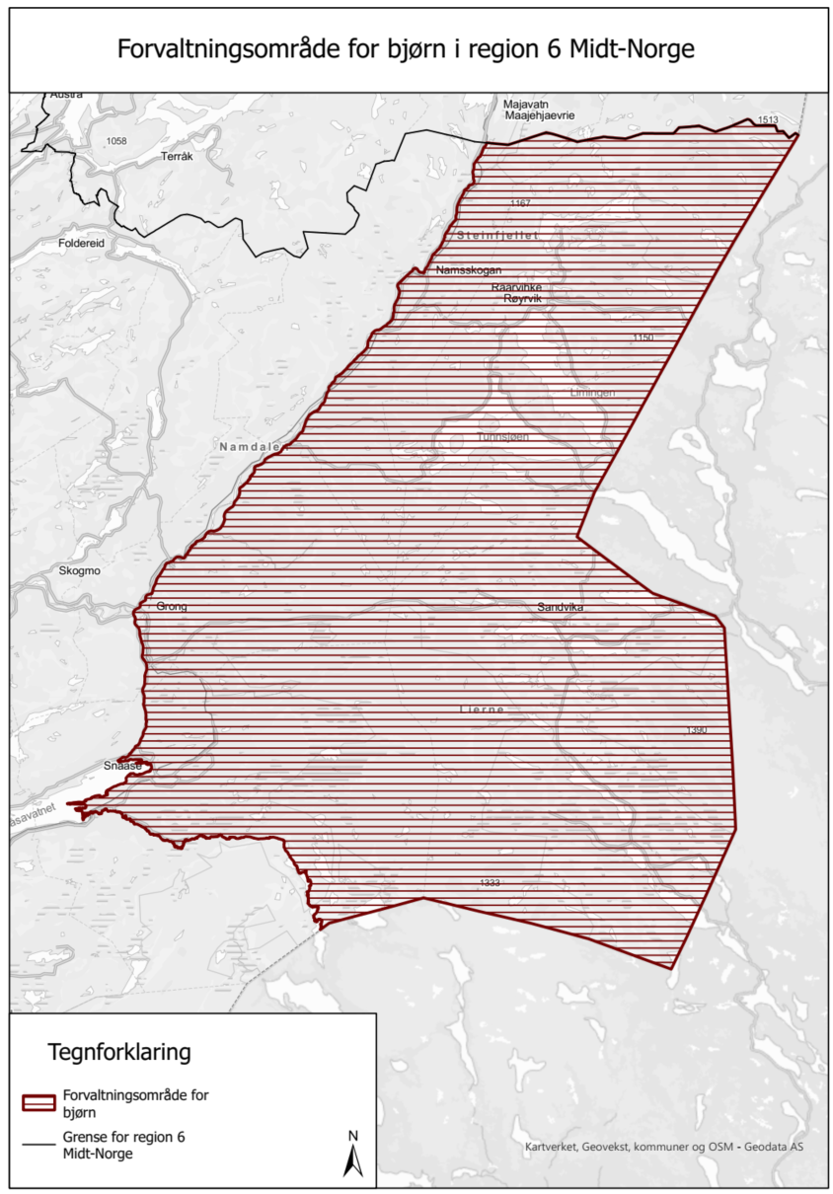
Trøndelag: Avgrenset av Nordlandsgrensen i nord, riksgrensen mot Sverige i øst, E6 i vest og Jørstadelva, Imsa og vassdraget (Grønningen, Skjelbreid, Holden) sørøstover til riksgrensen i sør. Fra det punktet Imsa krysser veien innover til Grønningen følger grensen veien. Grensen går på østsiden av vassdraget.
Beiteprioritert område: Områdene utenfor forvaltningsområdet for bjørn er beiteprioritert med tanke på bjørn.

Vedlegg 3 – Forvaltningsområdet for gaupe
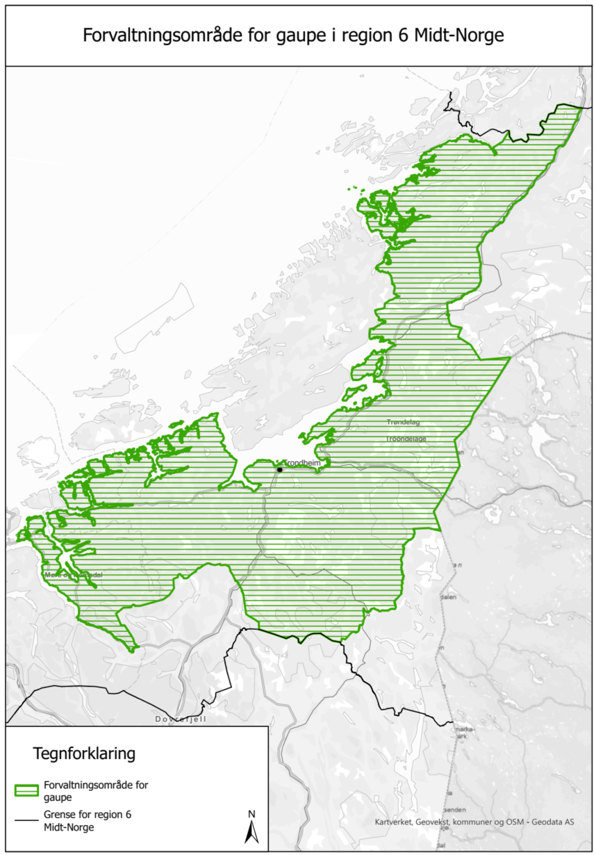
Trøndelag: Namsskogan og Grong kommuner vest for E6 og de deler av Snåsa kommune vest for E6 sør til Vegset, fra Vegset vestover langs nordsiden av Snåsavatnet til kommunegrensa mellom Snåsa og Steinkjer kommuner, Nærøysund kommune sør for Foldafjorden, hele kommunene Høylandet og Overhalla, de deler av Namsos kommune øst for Namsenfjorden, Løgnin og følgende grenselinje:
startpunkt i sør der Giltveien krysser kommunegrensen mellom Steinkjer og Namsos kommuner, derfra langs Giltveien til denne treffer Fv. 17 ved Gryta, videre vestover langs Fv. 17 om lag 800 m til vei som svinger av og går nordover mot Leirvika og Kobbervika, langs denne til der veien krysser bekken som renner ut i Leirvika ved Gryta og langs denne ned til sjøen.
Videre de deler av Steinkjer kommune øst for Beitstadfjorden, Beitstadsundet, Hjellbotn og følgende grenselinje:
fra Hjellbotn opp langs elva fra Gladsetvatnet til der Fv. 6995 krysser elva, langs Fv. 6995 til den treffer Fv. 17 og langs Fv. 17 til kommunegrensa mellom Steinkjer og Namsos kommuner.
Videre Inderøy kommune øst for Skarnsundet, hele kommunene Verdal, Levanger, Frosta, Meråker, Stjørdal, Selbu, Malvik, Trondheim, Melhus, Midtre Gauldal, Skaun, Orkland, Heim, Rindal, samt fastlandsdelen av Hitra, samt de deler av Holtålen og Tydal kommuner som er vest for følgende grenselinje:
startpunkt i nord der Skarpdalsvegen krysser kommunegrensen mellom Meråker og Tydal kommune, derfra langs Skarpdalsvegen til der denne møter Esandvegen, derfra langs Esandvegen til Østby, fra Østby langs bekk til elva Nea der Fv. 705 krysser Nea. Derfra langs Fv. 705 i sørlig retning til vegkryss med Løvøyvegen (Sakrismoen) derfra langs Løvøyvegen til kryss med Harvollvegen, videre langs Harvollvegen til kryss med Grønsjøvegen, videre langs Grønsjøvegen til Grønsjøvollan, derfra oppstrøms langs elva Grøna til møte med kommunegrensen mellom Tydal og Holtålen kommune, videre i rettlinje til Rundhaugen 1080 moh. og videre til Øvre Kjølitjønna, derfra nedstrøms langs Storbekken til der den møter elva Gaula og videre nedstrøms langs Gaula til den møter Fv. 6540. Videre i nordvestlig retning langs 6540 til der denne møter Fv. 30 ved Unsholtan og derfra i sørlig retning langs Fv. 30 til kommunegrensen mellom Holtålen og Røros.
Derfra langs kommunegrensen mellom Holtålen og Røros og sørover til fylkesgrensen mellom Trøndelag og Innlandet.
Møre og Romsdal: Aure kommune øst for Imarsundet, kommunene Tingvoll og Surnadal og den delen av Sunndal kommune som ligger nord for elva Driva.
Beiteprioritert område: Områdene utenfor forvaltningsområdet for gaupe er beiteprioritert med tanke på gaupe.

Vedlegg 4 – Forvaltningsområdet for jerv
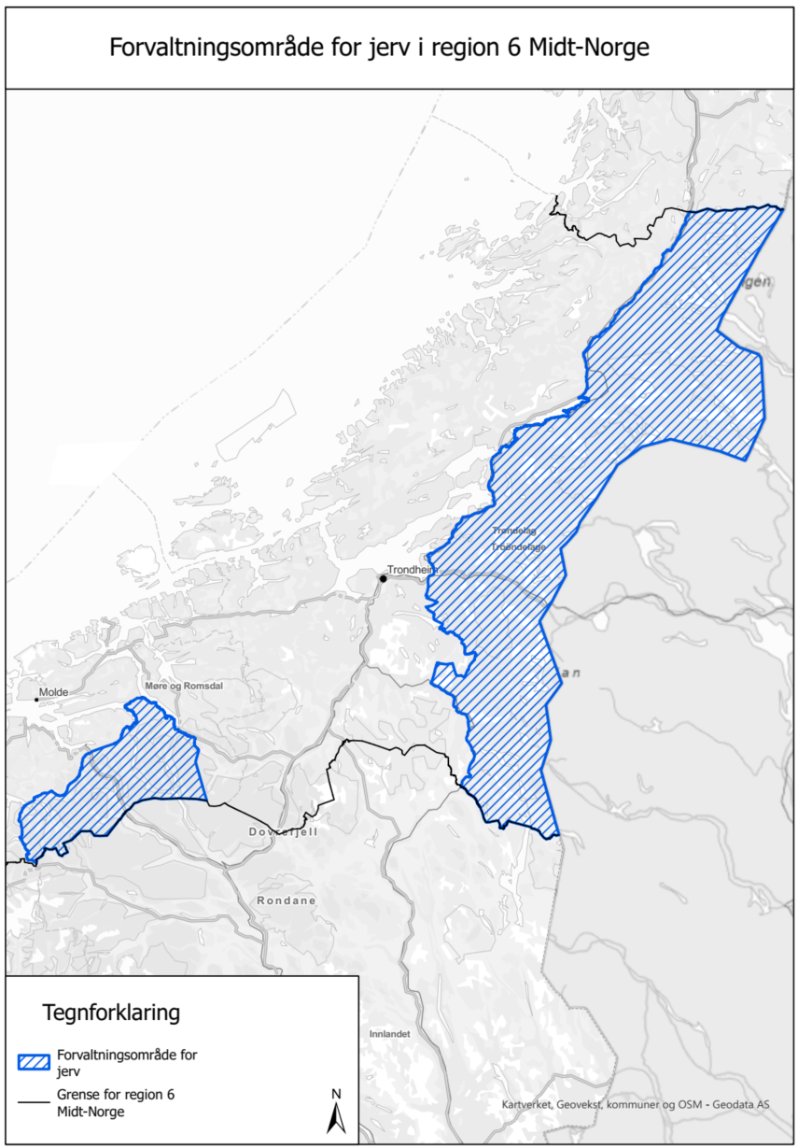
Trøndelag: Avgrenset av fylkesgrensen mot Nordland i nord og riksgrensen mot Sverige i øst. I vest avgrenset av E6 fra fylkesgrensen mot Nordland sør til Vegset i Snåsa kommune, fra Vegset langs sørsiden av Snåsavatnet ned til der Snåsavatnet renner ut i Fossemvatnet, langs sørøstsiden av vassdraget ned til der E6 krysser Steinkjerelva og deretter langs E6 til kommunegrensen mellom Stjørdal og Malvik kommuner. Vestlig grense følger videre kommunegrensen mellom Selbu og Malvik kommuner frem til Fv. 6712, følger Fv. 6712 ned til Selbusjøen, videre over til utløpet av Nea, følger Nea oppover Neavassdraget til kommunegrensen mellom Selbu og Tydal kommuner. Grensen følger kommunegrensene mellom Selbu/Tydal, opp til der den treffer grensa til og Holtålen kommune. Deretter langs grensa mellom Selbu og Holtålen kommuner til den møter Midtre Gauldal kommune, langs denne ned til Fv. 30. Grensen følger videre Fv. 30 sørøstlig retning til fylkesgrensen mellom Trøndelag og Innlandet.
Møre og Romsdal: Avgrenset i sør av fylkesgrensen mellom Innlandet og Møre og Romsdal ved Grønliskarstinden (1926 m.o.h), så i rett linje nordvestover til Seterfjellet (1812 m.o.h.). Rett linje videre til Storsetra der elven Grynna møter elven Grøna og blir til Grøa. Grensen følger så elven Grøa nordover og ned til elven Driva. Grensen følger elven Driva ned til Sunndalsfjorden, videre langs sørsiden av fjorden til Eidsøra. Videre Fv. 62 fra Eidsøra til Nesset, og langs fjordkanten fra Nesset og inn til utløpet av Eira. Følger Eira opp til brua der Fv. 660 krysser Eira. Følger fv. 660 over til 180º-svingen i Horndalen. Følger elva Visa opp igjennom Horndalen til Slenesvatnet, følger så kraftlinjen gjennom Østre Melkallskaret og ned Øyan i Grøvdalen. Videre i rett linje fra Øyan og til toppen av Mjølvafjellet (1216 m.o.h.) og i rett linje ned til Sogge bru. Fra Sogge bru følger grensen fv. 63 over til Valldal tettsted. Fra Valldal følger grensen fjordkanten til Linge ferjekai, så i rett linje over fjorden til Eidsdal. Fra Eidsdal følger grensen fv. 63 til Geiranger og videre langs fv. 63 til fylkesgrensen mot Innlandet. I sør følges fylkesgrensen helt frem til Grønliskarstinden.
Beiteprioritert område: Områdene utenfor forvaltningsområdet for jerv er beiteprioritert med tanke på jerv.

Vedlegg 5 – Viktige datoer gjennom året i rovviltforvaltningen

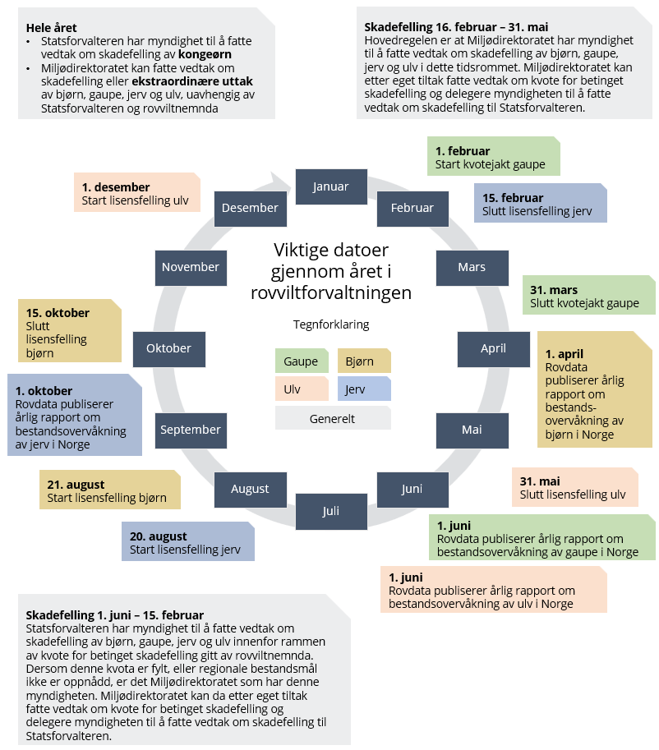
Oversikt over viktige datoer gjennom året i rovviltforvaltningen, deriblant start- og sluttdatoer for kvotejakt på gaupe (grønn) og lisensfelling av bjørn (brun), jerv (blå) og ulv (rød), publiseringsdato for årlige bestandsrapporter og myndighetsfordeling når det kommer til å vedta skadefelling. Fellingsperiode for gaupe, jerv, bjørn og ulv er bestemt i rovviltforskriftens § 10.

Nettadresser til siste side:
Aktuelle nettsider i forbindelse med rovvilt og rovviltforvaltning
- Klima- og miljødepartementet
www.regjeringen.no/no/dep/kld/id668/

- Miljødirektoratet
www.miljodirektoratet.no

- Rovviltnemnda i region 6
www.statsforvalteren.no/Trondelag/Miljo-og-klima/Rovvilt/Roviltnemnda-region-6/

- Statsforvalteren i Trøndelag
www.statsforvalteren.no/nb/Trondelag/Miljo-og-klima/Rovvilt/

- Statsforvalteren i Møre og Romsdal
www.statsforvalteren.no/nn/More-og-Romsdal/Miljo-og-klima/Rovvilt/

- Statens naturoppsyn
www.miljodirektoratet.no/om-oss/miljodirektoratets-organisasjon/statens-naturoppsyn/

- Rovdata – nasjonal leverandør av bestandstall
www.rovdata.no

- Rovbase – observasjoner og skader etter rovdyr i Norge og Sverige
https://rovbase.no/

- Rovbase – statistikk over erstatning for sau og tamrein
https://rovbase.no/erstatning/sau
https://rovbase.no/erstatning/rein

- SKANDOBS – rapportering av store rovdyr
https://skandobs.no/

- NIBIO – norsk viltskadesenter
www.viltskadesenter.no

- NIBIO - kartløsning for instituttets data
https://kilden.nibio.no/

- NIBIO – innsynsløsning beitestatistikk
https://beitestatistikk.nibio.no/

- Lovdata – Norges lover på nett
https://lovdata.no/

St.meld. nr. 15 (2003 – 2004) – Rovvilt i norsk natur: https://www.regjeringen.no/contentassets/2745f432f7324e3884074683686f78d0/no/pdfs/stm200320040015000dddpdfs.pdf
Innst. S. nr. 174 (2003 – 2004): https://www.stortinget.no/globalassets/pdf/innstillinger/stortinget/2003-2004/inns-200304-174.pdf
Dokument 8: 163 S (2010 – 2011): https://www.stortinget.no/Global/pdf/Representantforslag/2010-2011/dok8-201011-163.pdf
Meld. St. 21 (2015 – 2016) – Ulv I norsk natur – bestandsmål for ulv og ulvesone: https://www.regjeringen.no/contentassets/c7371a81d0554f38a4afb03a5de04eed/no/pdfs/stm201520160021000dddpdfs.pdf
Innst. 257 L (2016 – 2017): https://www.stortinget.no/globalassets/pdf/innstillinger/stortinget/2016-2017/inns-201617-257l.pdf
Mer om Bernkonvensjonen: https://www.coe.int/en/web/bern-convention
Lov om forvaltning av naturens mangfold: https://lovdata.no/dokument/NL/lov/2009-06-19-100
Forskrift om forvaltning om rovvilt: https://lovdata.no/dokument/SF/forskrift/2005-03-18-242
Lov om jakt og fangst av vilt: https://lovdata.no/dokument/NL/lov/1981-05-29-38
Norges Grunnlov: https://lovdata.no/dokument/NL/lov/1814-05-17
Mer om FNs urfolksdeklarasjon: https://www.fn.no/om-fn/avtaler/urfolk/fns-erklaering-om-urfolks-rettigheter
Mer om ILO‑konvensjon nr. 169 om urfolk og stammefolk i selvstendige stater: https://www.regjeringen.no/no/tema/urfolk-og-minoriteter/samepolitikk/midtspalte/ilokonvensjon-nr-169-om-urbefolkninger-o/id451312/
Mer om FNs konvensjon om sivile og politiske rettigheter: https://www.fn.no/om-fn/avtaler/menneskerettigheter/konvensjon-om-sivile-og-politiske-rettigheter
Tiltakspakke for reindrift og energi: https://www.regjeringen.no/no/aktuelt/tiltakspakke-for-reindrift-og-energi/id3019596/
Hastetiltak knyttet til rovvilt og tamrein: https://www.regjeringen.no/no/aktuelt/enighet-om-flere-hastetiltak-knyttet-til-rovvilt-og-tamrein/id3048434/
Rovviltnemnda i region 6 Midt-Norge sine nettsider: https://www.statsforvalteren.no/Trondelag/Miljo-og-klima/Rovvilt/Roviltnemnda-region-6/
Miljøvedtakregisteret: https://www.miljovedtak.no/
Mer om Det nasjonale overvåkningsprogrammet for rovvilt: https://rovdata.no/Nasjonaltoverv%C3%A5kingsprogram/Omoverv%C3%A5kingsprogrammet.aspx
Rovdata: https://rovdata.no/
Nettside for å rapportere observasjoner av fredet rovvilt: https://www.skandobs.no/
Fagråd for Nasjonalt overvåkningsprogram for rovvilt: https://rovdata.no/Nasjonaltoverv%C3%A5kingsprogram/Fagr%C3%A5det.aspx
Meld. St. 11 (2016-2017) Endring og utvikling – en fremtidsrettet jordbruksproduksjon: https://www.regjeringen.no/no/dokumenter/meld.-st.-11-20162017/id2523121/?ch=1
Mer informasjon om beiterett: https://www.nsg.no/beitebruk/beiterett/beite-og-bruksrett/
Lov om reindrift: https://lovdata.no/dokument/NL/lov/2007-06-15-40
NIBIOs rapport «Arealregnskap i utmark»: https://hdl.handle.net/11250/2837610
Mer om tall fra Organisert beitebruk: https://www.nibio.no/tema/landskap/utmarksbeite/beitebruk/beitestatistikk
NIBIOs beitestatistikk for sau i utmark (Organisert beitebruk): https://beitestatistikk.nibio.no/
Totalregnskap for reindriftsnæringen: https://www.landbruksdirektoratet.no/nb/nyhetsrom/rapporter/totalregnskap-for-reindriftsnaeringen
Ressursregnskap for reindriftsnæringen: https://www.landbruksdirektoratet.no/nb/nyhetsrom/rapporter/ressursregnskapet-for-reindriftsnaeringen
NIBIOs kartløsning Kilden: https://kilden.nibio.no/
NIBIOs beitestatistikk for sau i utmark (Organisert beitebruk): https://beitestatistikk.nibio.no/
Reinbase: https://www.reinbase.no/
Ressursregnskapet for reindriftsnæringen: https://www.landbruksdirektoratet.no/nb/nyhetsrom/rapporter/ressursregnskapet-for-reindriftsnaeringen
Rovbase: https://rovbase.no/
Statistikk erstatning sau: https://rovbase.no/erstatning/sau
Statistikk erstatning tamrein: https://rovbase.no/erstatning/rein
Forskrift om tilskudd til forebyggende tiltak mot rovviltskader og konfliktdempende tiltak: https://lovdata.no/dokument/SF/forskrift/2024-12-12-3074
Oversikt over de største endringene i FKT-forskriften og ESS: https://soknadssenter.miljodirektoratet.no/FilSkjemavedlegg?id=242&token=Ol0vENQ8rkwPxj08spIDsywd3fNDSGjnC33VLiKBBWM1
Miljødirektoratets elektroniske søknadssenter (ESS): https://soknadssenter.miljodirektoratet.no/
Standard for tidlig nedsanking: http://hdl.handle.net/11250/2584827
Forskrift om sone for å hindre spredning av mædi i visse kommuner i Trøndelag (mædi-sone): https://lovdata.no/dokument/LF/forskrift/2019-09-13-1122
Standard for oppføring og vedlikehold av rovviltavvisende elektriske gjerder: https://lovdata.no/static/SF/sf-20120622-0652-01-02.pdf?timestamp=1585573251000
Standard for bruk av vokterhunder i Norge: http://hdl.handle.net/11250/2584829
Veileder for gjennomføring av fellingsoppdrag: https://www.miljodirektoratet.no/globalassets/publikasjoner/m1440/m1440.pdf
NIBIO Kilden: https://kilden.nibio.no
NIBIO Kilden, distirktsplaner reindrift: https://kilden.nibio.no
Mer om Tilskudd til drift av beitelag (OBB): https://www.landbruksdirektoratet.no/nb/jordbruk/ordninger-for-jordbruk/tilskudd-til-drift-av-beitelag-obb
Mer om Regionale Miljøprogram (RMP): https://www.landbruksdirektoratet.no/nb/jordbruk/ordninger-for-jordbruk/regionalt-miljotilskudd-rmb
Mer om Tilskudd til tiltak i beiteområder: https://www.landbruksdirektoratet.no/nb/jordbruk/ordninger-for-jordbruk/tilskudd-til-tiltak-i-beiteomrader
Mer om tilskuddsordninger for reindrift: https://www.landbruksdirektoratet.no/nb/reindrift/ordninger-for-reindrift
Mer om Spesielle miljøtiltak i landbruket (SMIL): https://www.landbruksdirektoratet.no/nb/jordbruk/ordninger-for-jordbruk/tilskudd-til-spesielle-miljotiltak-i-jordbruket-smil
Mer om Regionale tilretteleggingsmidler i landbruket, Trøndelag: https://www.trondelagfylke.no/vare-tjenester/naring-og-innovasjon/virkemidler-og-tilskudd/tilskuddsmidler-landbruk/
Mer om Regionale tilretteleggingsmidler i landbruket, Møre og Romsdal: https://mrfylke.no/tenester/tilskot-prisar-og-stipend/oversikt-over-tilskot-prisar-og-stipend/regionale-tilretteleggingsmidlar-i-landbruket.27567.aspx
Håndbok for å imøtekomme bekymring og frykt for bjørn og ulv - praktiske rad og vitenskapelig kunnskapsgrunnlag: https://hdl.handle.net/11250/2998847
Lov om dyrevelferd: https://lovdata.no/dokument/NL/lov/2009-06-19-97
Forskrift om velferd for småfe: https://lovdata.no/dokument/SF/forskrift/2005-02-18-160

